МИНИСТЕРСТВО СЕЛЬСКОГО ХОЗЯЙСТВА РОССИЙСКОЙ ФЕДЕРАЦИИ
ФГБОУ ВО «КАЗАНСКИЙ ГОСУДАРСТВЕННЫЙ АГРАРНЫЙ УНИВЕРСИТЕТ»
ИНСТИТУТ ЭКОНОМИКИ
Кафедра управления, государственной и муниципальной службы

КУРСОВАЯ РАБОТА
По дисциплине: «Связи с общественностью в органах власти»
на тему: Государственная информационная политика РФ и её влияние на деятельность PR-служб

Выполнил(а): студент 2-го курса
группы Б321-04
Вельчук Василиса Валерьевна
Проверил: старший преподаватель
Сафиуллин Нияз Азатович

Казань, 2023 г.
СОДЕРЖАНИЕ
ВВЕДЕНИЕ…………………………………………………………………………..3
1. ТЕОРИТИЧЕСКИЕ ПОДХОДЫ К ИНФОРМАЦИОННОЙ ПОЛИТИКЕ ……5
1.1 Определение понятия государственная информационная политика ……..…..5
1.2 Значение государственной информационной политики для Российской федерации ……………………………………………………………………..……14
1.3 Роль PR-служб в информационной политике ………………………………...22
2. ОСНОВНЫЕ ПРИНЦИПЫ ГОСУДАРСТВЕННОЙ ПОЛИТИКИ РОССИЙСКОЙ ФЕДЕРАЦИИ…………………………………………………....29
2.1 Краткая характеристика исполнительного комитета Аксубаевского муниципального района…………………………………........................................29
2.2 Социологический опрос по выявлению проблемы государственной информационной политики в деятельности PR-служб………………………..….43
3. РАЗРАБОТКА ИННОВАЦИЙ ДЛЯ УСОВЕРШЕНСТВОВАНИЯ РАБОТЫ ОБРАЗОВАТЕЛЬНОЙ КУЛЬТУРЫ………………………………………………55
3.1 Рекомендации по совершенствованию работы связей с образовательной культурой………………………………………………………………………..…..55
  - Разработка инноваций для усовершенствования работы образовательной культуры в Аксубаевском районе ………………………………….…………..67
ЗАКЛЮЧЕНИЕ……………………………………………………………………..72
СПИСОК ИСПОЛЬЗОВАННОЙ ЛИТЕРАТУРЫ………………………………..76

ВВЕДЕНИЕ

Государственная информационная политика играет важную роль в органах государственной власти, так как она помогает обеспечить информационную безопасность, защиту конфиденциальной информации, прозрачность и доступность информации для граждан. Это способствует улучшению коммуникации и взаимодействия между органами власти и обществом, и обеспечивает эффективное информационное взаимодействие на национальном и международном уровнях. В целом, государственная информационная политика помогает поддерживать стабильность и развитие общества.
Актуальность темы государственной информационной политики заключается в том, что информационные технологии и медиа играют все более важную роль в современном мире. Государственная информационная политика направлена на управление информацией, которая поступает от государства или касается его деятельности, и регулирует доступ к этой информации.
С учетом этого, государственная информационная политика оказывает влияние на PR-деятельность, так как устанавливает правила и принципы распространения информации, как со стороны государства, так и общественных организаций, компаний и граждан.
Цель курсовой работы заключается в анализе государственной информационной политики и её влияния на деятельность PR-служб как функции органов государственной власти, рассмотрении их влияния на восприятие власти обществом.
Исходя из поставленной цели, можно поставить следующие задачи:
1. Произвести анализ базовых характеристик и функциональных свойств понятий, «информационная политика», «информационная политика органов государственной власти, «деятельность PR-служб на органы государственной власти».
2. Проведение опроса среди жителей Аксубаевского муниципального района РТ для выявления проблем в работе информационной политики и деятельность PR-служб;
3. Исследование влияния общественного мнения на работу связей с общественностью в органах государственной власти;
4. Разработка инноваций для усовершенствования работы государственной информационной политики в исполнительных органах власти;
5. Оценка эффективности работы различных инноваций для улучшения работы PR-служб;
Объектом исследования данной работы является исполнительный комитет Аксубаевского муниципального района республики Татарстан.
Предметом исследования является анализ работы государственной информационной политики и её влияние на деятельность PR-служб.
Предметом исследования являются понятие «Государственная политика и её роль на деятельность PR-служб», краткая характеристика администрации Аксубаевского района, тщательное изучение, обобщение и систематизацию информации, представленной в различных источниках по теме исследования, мнения респондентов в проведенном опросе о качестве работы государственной информационной политики в Аксубаевском исполнительном районе, SWOT – анализ для выявления сильных и слабых сторон инноваций, была проведена оценка каждой инновации по критериям для выявления наиболее преимущественного проекта.
При написании данной работы были использованы работы таких авторов, как: Боброва, Ю. М; Мелюхин И.С.; Тризно Т.А.; Рябцева Е.Е.; Коновченко С.В.; Киселёв А.Г; Нисневич Ю.А. и др.
Данная исследовательская работа состоит из 6 таблиц, 16 рисунков, 1 схемы, 78 страницы, а также 24 источников использованной литературы.

1. ТЕОРИТИЧЕСКИЕ ПОДХОДЫ К ИНФОРМАЦИОННОЙ ПОЛИТИКЕ

1.1. Определение понятия государственная информационная политика
Понятие и сущность государственной политики в информационной сфере человеческой деятельности позволяет выявить качественные признаки этого самостоятельного и весьма важного явления социальной и политической жизни общества, определить некоторые закономерности в содержании и форме данной политики. В научной литературе термин «государственная политика в информационной сфере» в научном его понимании не имеет широкого распространения. Для государственной же политики имеет значение не столько область знаний, сколько часть сферы практической человеческой деятельности, связанной с информацией. Относительно обособленная и самостоятельная деятельность государства в этой сфере обычно определяется как государственная информационная политика. Термин «государственная информационная политика» применим именно в качестве определения новой области деятельности государства в XXI века. Учитывая это обстоятельство, необходимо рассматривать данный термин не только в качестве рабочего, но и на уровне понятия, объединяющего крупные институты информационных знаний в области государственной деятельности. Для определения природы и сущности государственной информационной политики необходимо рассмотреть отдельные 5 ключевые признаки этого понятия: политика, информационная политика, государственная информационная политика. Политика. Считается, что впервые термин «политика» ввел в употребление Аристотель, который исследовал вопросы политического устройства, функции и цели государства своего времени. Он обозначил словом полития такое государство, в котором власть осуществляется большинством. Макс Вебер полагал, что политика — это стремление к участию во власти или оказанию влияния на распределение власти, будь то между государствами, внутри государства, между группами людей, которые оно в себе заключает. П. А. Гольбах определял политику как искусство управлять людьми, искусство заставлять их содействовать сохранению и благополучию общества, Д. Истон — как властное распределение ценностей внутри общества,[4] К. Манхейм — как конфликт, который все больше становится борьбой не на жизнь, а на смерть. Л. Штраус обозначил политику как организацию, упорядочение и формирование общества таким образом, чтобы согласовать его со стоящими перед ним целями, определяет первенство политики над экономикой «Политика есть концентрированное выражение экономики» [Ленин: 5]. а Г. Моргентау — как борьбу за влияние. А. Бирс определял политику как борьбу интересов, маскируемую под борьбу принципов, как руководство общественными делами во имя личной выгоды.

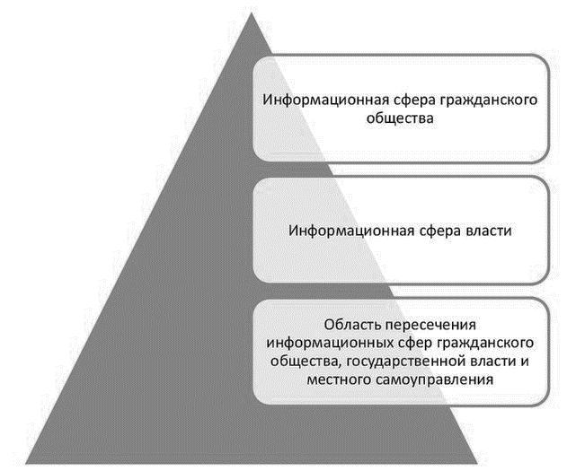
Рис. 1. Объекты и задачи регулирования государственной информационной политики.

Под основными направлениями осуществления государственной информационной политики Т.А. Тризно и Е.Е. Рябцева видят «государственное регулирование деятельности СМИ, в том числе электронных; развитие Интернета как социально-политического ресурса; нормативное регулирование информационных отношений и процессов; создание единого информационного пространства; создание электронного правительства» [Тризно, Рябцева: 3]. В политической науке термин «политика» не получил однозначного определения. Его раскрывают как деятельность государственных органов, политических партий, общественных движений, организаций и их лидеров в сфере отношений между большими социальными группами, нациями и государствами, направленную на мобилизацию их усилий с целью упрочения политической власти или ее завоевания специфическими методами, или как совокупность отношений, складывающихся в результате целенаправленного взаимодействия групп по поводу завоевания, удержания и использования государственной власти в целях реализации своих общественно значимых интересов. Субъектами политической жизни выступают отдельные социальные группы (классы, нации и др.), политические организации или институты (государственные и негосударственные), отдельные граждане. Объектом политики являются общественные явления, процессы, ситуации, факты, а также общественные силы, организации, лица, люди, на которых направлена деятельность субъектов политики, отношения, связанные с достижением социально значимых целей субъектов политики. Предметом, в свою очередь, выступают методы и способы деятельности 6 по решению политических задач, возникающих в связи с целями субъектов политики. Информационная политика. Применительно к жизни общества термин «информационная политика» может трактоваться в широком и узком смысле. В широком смысле данный термин может раскрываться как политика в информационной сфере общества. Информационная сфера представляет собой совокупность, которую образуют информация, информационная инфраструктура, субъекты, осуществляющие сбор, формирование, распространение и использование информации, а также система регулирования возникающих при этом общественных отношений. Информационная сфера, являясь системообразующим фактором жизни общества, активно влияет на состояние политической, экономической, оборонной и других составляющих безопасности Российской Федерации. Национальная безопасность Российской Федерации существенным образом зависит от обеспечения информационной безопасности, и в ходе технического прогресса эта зависимость будет возрастать. Именно в информационной сфере при выполнении информационных процессов возникают общественные отношения, подлежащие правовому регулированию. Исходя из предложенного определения информационной сферы жизни общества можно сделать вывод, что информационная политика — это использование ресурсов публичной власти для выбора эффективных путей решения наиболее острых проблем развития информационной сферы общества. К числу таких проблем в современной России можно отнести, например, повышение качества жизни всех субъектов общества, укрепление государственных гарантий прав и свобод человека и гражданина в области информационной деятельности, обеспечение безопасности граждан и государства, создание индустрии конкурентоспособных информационных технологий, обеспечение безопасности информационных и коммуникационных систем критически важных объектов, сохранение культурных и нравственных ценностей российского народа и т. п. В узком смысле информационная политика может пониматься как публичная борьба за общественную поддержку мировоззренческих позиций субъектов политики, их представлений о наиболее острых проблемах социально-политического развития общества и эффективных средствах их разрешения. 7 Информационная политика — универсальный социальный механизм определения целей, задач, принципов и условий реализации приоритетов общественного развития в информационной сфере, основанный на конкурентной публичной борьбе субъектов политики и связанный с реализацией общественной поддержки субъектов политики и их представлений о содержании общественного блага и путях его достижения. Государственная информационная политика. Государство выступает в качестве активного субъекта политики и осуществляет правоприменительную и правоохранительную практику в этой области, а также в установленных законом рамках участвует в политической борьбе на стороне субъекта, обладающего публичной властью. Термин «государственная информационная политика» трактуется в законодательстве как особая область деятельности в информационной сфере государственных органов и должностных лиц по выполнению основных функций государства. Например, в Стратегии развития информационного общества в Российской Федерации на 2017—2030 годы, утвержденной Указом Президента Российской Федерации от 9 мая 2017 г. № 203, [2] определены основные принципы развития информационного общества, к которым относятся: обеспечение прав граждан на доступ к информации; обеспечение свободы выбора средств получения знаний при работе с информацией; сохранение традиционных и привычных для граждан (отличных от цифровых) форм получения товаров и услуг; приоритет традиционных российских духовно-нравственных ценностей и соблюдение основанных на этих ценностях норм поведения при использовании информационных и коммуникационных технологий; обеспечение законности и разумной достаточности при сборе, накоплении и распространении информации о гражданах и организациях; обеспечение государственной защиты интересов российских граждан в информационной сфере. Политика, в частности государственная информационная политика, может рассматриваться в двух измерениях — общественном и субъектном. В общественном измерении государственная информационная политика представляет собой явление жизни общества в целом и направлена на содействие достижению общего 8 блага. Это благо заключается в удовлетворении следующих общественных нужд: поддержание конкурентоспособности общества; сохранение социальной стабильности; противодействие субъектам политики, наносящим своими действиями в информационной сфере ущерб конкурентоспособности общества и социальной стабильности. Из изложенного следует, что государственная информационная политика в общественном измерении — это социальный механизм определения и реализации общественных приоритетов в развитии информационной сферы для выполнения основных функций государства и обеспечения законности использования этой сферы в борьбе субъектов политики за обладание публичной властью. Сущность государственной информационной политики в общественном измерении заключается в создании условий для развития информационной сферы, обеспечивающих эффективное функционирование государства и его устойчивое развитие. В субъектном измерении государственная информационная политика — явление жизни субъекта политики, обладающего публичной властью, и направлена на удовлетворение его политических интересов, связанных с реализацией идеологической политической программы разрешения наиболее острых противоречий общественного развития. В силу того, что субъект политики получает возможность использовать публичную власть в результате конкурентной борьбы с другими субъектами политики, положения его идеологической программы объективно отражают нужды большей или более активной части общества в развитии культурных и сохранении нравственных ценностей, в противодействии нелегитимным субъектам политики, стремящимся нанести ущерб процессу удовлетворения данных нужд. Соответственно, реализация упомянутых положений становится одной из важных функций публичной власти. Учитывая, что важным условием выполнения идеологической программы является общественная поддержка деятельности субъекта по ее реализации как внутри страны, так и за рубежом (по существу, поддержка государственной политики), государство объективно вынуждено в рамках, определенных законом, оказывать содействие субъекту, обладающему публичной властью, в решении этого вопроса. Исходя из этого государственная информационная политика в субъектном измерении может быть определена как деятельность 9 государственных органов и должностных лиц в информационной сфере по реализации положений идеологической программы субъекта, обладающего публичной властью, связанных с развитием политического сознания общества и с обеспечением общественной поддержки его деятельности. Сущность государственной информационной политики в субъектном измерении заключается в использовании правовых и организационных механизмов публичной власти для воздействия на информационную сферу общества и привлечения субъектов политики к разрешению (на основе идеологической программы субъекта политики, обладающего публичной властью) наиболее острых противоречий социально-экономического и политического развития общества. Таким образом, государственная информационная политика — социальный механизм определения и реализации целей, задач, принципов, приоритетов и условий развития информационной сферы, обеспечивающий эффективное функционирование государства и его устойчивое развитие, а также сохранение и укрепление духовной основы общества. Объектами государственной информационной политики являются политическое сознание и общественное мнение, а предметом — методы и средства государственного воздействия на политическое сознание и общественное мнение в целях привлечения граждан к поддержке мероприятий государственной политики, к участию в этих мероприятиях. Сущность государственной информационной политики проявляется в ее содержании и форме. Содержание государственной информационной политики определяется целью, задачами, принципами, приоритетами и условиями деятельности государственных органов и должностных лиц, участвующих в формировании и реализации данной политики. Форма государственной информационной политики отражает внешнее проявление политической деятельности государства по воздействию на процессы развития политического сознания и формирования общественного мнения. Деятельность государства, в том числе по реализации политики, осуществляется в форме закрепления в соответствующих нормативных правовых актах механизмов нормативного правового регулирования общественных отношений в областях, связанных с развитием политического сознания, формированием общественного мнения (правовая 10 форма), а также в форме организационно-управленческих мероприятий, выполняемых государственными органами и должностными лицами в целях реализации государственной информационной политики (организационная форма). [1]

Таблица 1. Научные подходы к определению политики
Социологический | С позиции всего общества
Экономическое | Концентрированное выражение экономики, элемент надстройки общества.
Стратификационное | Соперничество социальных групп, классов, наций
Правовое | Деятельность по охране естественных прав и свобод человека
Этическая | Деятельность, направленная на достижение общего блага

Выводы:
1. Основным сущностным качеством политики, обусловливающим все остальные ее качества, свойства и черты как явления жизни общества, является публичная борьба между субъектами политики, другими заинтересованными субъектами политической жизни (в том числе зарубежными и асоциальными).
2. Политика представляет собой универсальный механизм определения целей, задач, принципов и условий реализации приоритетов общественного развития на основе конкурентной публичной борьбы субъектов политики за овладение публичной властью и использование ее для достижения политических целей данного субъекта. Политика обладает ярко выраженным дуализмом, и при ее исследовании выделяют два основных измерения — общественное и субъектное.
3. Государственная политика представляет собой основанную на праве, легитимном принуждении и необходимом ресурсном обеспечении деятельность государственных органов и должностных лиц по поддержанию функционирования институтов общества и государства, обеспечению безопасности территории и населения, а также по реализации идеологической программы субъекта, обладающего публичной властью.
4. Информационная политика представляет собой универсальный социальный механизм определения целей, задач, принципов и условий реализации приоритетов общественного развития в информационной сфере, основанный на конкурентной публичной борьбе субъектов политики и связанный с реализацией общественной поддержки субъектов политики, а также их представлений о содержании общественного блага и путях его достижения.
5. Государственная информационная политика представляет собой социальный механизм определения и реализации целей, задач, принципов, приоритетов и условий развития информационной сферы, обеспечивающий эффективное функционирование государства и его устойчивое развитие, а также сохранение и укрепление духовной основы общества.

1.2. Значение государственной информационной политики для Российской федерации
Информационные процессы оказывают кардинальное влияние не только на экономическое, социальное, политическое, научно-техническое и культурное развитие общества, но и на изменение мировоззрения людей, морально-психологические и поведенческие аспекты их жизнедеятельности, государственное устройство и функционирование государственного механизма, в целом на инфраструктуру межличностных, общественных, внутри и межгосударственных отношений. [9]
Информационная сфера становится одним из важнейших объектов государственного управления, а ее регулирования в индустриально развитых странах признано не только актуальной, но и приоритетной задачей государственного управления. [8] Основной инструмент государственного управления информационной сферой, определяющий содержание и смысл такого управления, - государственная информационная политика. Актуальность проблемы формирования и реализации государственной информационной политики России как комплексной задачи государственного управления постепенно осознается как государственными и общественными деятелями, так и в целом отечественным политическим и научным сообществом. Новые информационные и телекоммуникационные технологии позволяют: расширить права граждан путем предоставления доступа к разнообразной информации; расширить возможности граждан участвовать в процессе принятия политических решений и контролировать деятельность государственной власти; предоставить возможность активно производить информацию, а не только ее потреблять; обеспечить защиту частной жизни и т.д. Однако, эти потенциальные возможности и преимущества ИТТ не станут реальностью сами по себе.

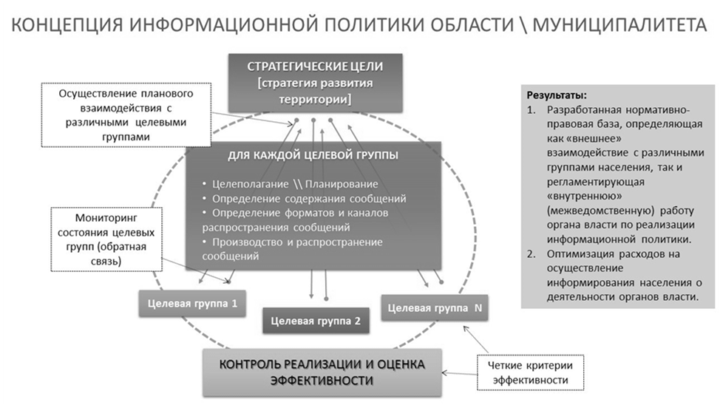
Рис. 2. Концепция информационной политики области \ муниципалитета

Концепция государственной информационной политики охватывает практически все наиболее значимые положения и принципы, составляющие основу ГИП:
1.Принцип открытости политики - все основные мероприятия информационной политики открыто обсуждаются обществом и государство учитывает общественное мнение.
2. Принцип равенства интересов - политика в равной степени учитывает интересы всех участников информационной деятельности вне зависимости от их положения в обществе, формы собственности и государственной принадлежности (единые для всех "правила игры").
3. Принцип системности - при реализации принятых решений по изменению состояния одного из объектов регулирования должны учитываться его последствия для состояния других и всех в совокупности.
4. Принцип приоритетности отечественного производителя - при равных условиях приоритет отдается конкурентоспособному отечественному производителю информационно-коммуникационных средств, продуктов и услуг.
5. Принцип социальной ориентации - основные мероприятия ГИП должны быть направлены на обеспечение социальных интересов граждан России.
6. Принцип государственной поддержки - мероприятия информационной политики, направленные на информационное развитие социальной сферы, финансируются преимущественно государством.
7. Принцип приоритетности права - развитие и применение правовых и экономических методов имеет приоритет перед любыми формами административных решений проблем информационной сферы.
Потенциальная возможность граждан непосредственно воздействовать на государственную власть ставит вопрос о трансформации существующих демократических структур. Еще в 1986 году I.R.Beniger предложил пятисекторную модель информационного общества. [7] Первый сектор представляет собой извлечение материи из окружения для продуцирования энергии. Второй сектор является синтезом материи и энергии в более организованных формах. Третий сектор включает инфраструктуру распределения материи и энергии в системе, а четвертый - параллельную инфраструктуру для сбора, обработки и распределения информации, необходимой всем живым системам для контроля за материальными потоками. Наконец, пятый сектор — это социальное программирование и коллективное или репрезентативное принятие решений для осуществления контроля. Четвертый и пятый секторы - информационные. Интенсивное развитие информационной сферы, включая развитие и совершенствование ИКТ, заставляет все развитые страны трансформироваться в направлении такой пятисекторной модели. Все наиболее экономически развитые страны уже поняли насущную необходимость целенаправленного государственного регулирования информационной сферы и принимают необходимые законодательные акты, перестраивают деятельность органов государственной власти, ответственных за формирование и реализацию государственной информационной политики. Исторически так сложилось, что в различных странах такую политику осуществляют разные государственные органы, но ее направленность и принципы во многом совпадают. Важнейшим аспектом информационной политики любого государства является регулирование рынка информационной продукции и услуг, включая влияние на технологический прогресс, инновационные и инвестиционные процессы, а также процессы приватизации в информационной сфере. Анализ мировой практики регулирования информационной сферы, выделим следующие доминирующие в этом процессе тенденции: [6]
- поощрение конкуренции и борьба с монополизмом;
- обеспечение прав и технических возможностей доступа к информации и информационным ресурсам для всего населения;
- контроль за использованием информационных и телекоммуникационных технологий в структурах государственной власти и местного самоуправления;
- защита национального культурного наследия и языка, противостояние культурной экспансии;
- охрана интеллектуальной собственности и борьба с пиратством на рынке информационной продукции и услуг;
- обеспечение информационной безопасности;
- борьба с компьютерными и т.п. преступлениями.
При этом современные информационные и коммуникационные технологии постепенно стирают различия между разными секторами информационной индустрии – телекоммуникациями, кабельными сетями, телевизионными сетями, спутниковым и эфирным вещанием, печатными средствами массовой информации и т. п. В России пока еще нет единой точки зрения на содержание государственной информационной политики и на ее роль как важной комплексной задачи государственного управления. Отношение к информационной политике в решающей мере зависит от того, какие конкретные вопросы находятся в сфере личной компетенции, профессиональных и политических интересов того или иного государственного деятеля, политика, или специалиста.
Формирование и развитие открытого информационного пространства государства при непременном условии обеспечения его целостности и единства представляет собой основополагающее стратегическое направление государственной информационной политики. Информационное пространство государства, в котором протекают процессы информационного взаимодействия (информационные процессы), представляет собой прежде всего совокупность пересекающихся информационных сфер гражданского общества, государственной власти и местного самоуправления.
Во-первых, информационная сфера государственной власти входит важной составной частью в информационное пространство страны, а информационное обеспечение ее деятельности в совокупности с местным самоуправлением - одна из функциональных задач государственной информационной политики. Иными словами, государственная власть - не только субъект, но и один из основных объектов государственного управления в рамках проводимой информационной политики.
Во-вторых, такой принцип демократии, как «государство для общества, а не общество для государства», можно реализовать лишь при условии, когда деятельность власти, ее органов и институтов информационно открыта, а приоритеты направлены на предоставление услуг населению, в первую очередь, информационных. Это требует соответствующей организации информационного обеспечения ее деятельности.
В-третьих, взаимоотношения государственной власти и общества не могут быть построены на основе взаимного уважения и делового партнерства, если отсутствует активное информационное взаимодействие государственной власти с обществом и не применяется весь арсенал механизмов такого взаимодействия.
В-четвертых, государственная власть - один из самых мощных источников социально и экономически значимой для развития общества, и государства информации. Это предопределяет ее практическую заинтересованность и ведущую роль в формировании и развитии национальных информационных ресурсов и национальной информационно коммуникационной инфраструктуры. В-пятых, государственная власть - наиболее крупный и обеспеченный ресурсами потребитель и заказчик на рынке информационной продукции и услуг, от поведения которого на этом рынке во многом зависят его состояние и перспективы развития. Таким образом, в силу объективных обстоятельств государственная власть призвана играть ведущую роль не только в формировании, но и в практической реализации государственной информационной политики как многофункциональной комплексной задачи государственного управления.
Учитывая тот факт, что информационная политика затрагивает интересы как всего общества, его институциональных структур и отдельных граждан, так и различных ветвей, уровней и отдельных органов власти, влияет на все аспекты их жизнедеятельности, внутреннюю и внешнюю политику государства, проведение государственной информационной политики, начиная с разработки концепции и организации контроля за ее реализацией, должно находиться в ведении непосредственно Президента Российской Федерации, в соответствии с возложенными на него Конституцией функциями и обязанностями. Исходная посылка государственной информационной политики такова: государственная информация является общественным достоянием. Государственная власть должна сделать информацию доступной для граждан в нужное время и на удобных для них условиях. Она должно поддерживать множественность источников информации, среди которых должны быть как полноправные партнеры и органы государственной власти всех уровней, и органы местного самоуправления, и частный сектор экономики, и общественные структуры. Опыт развитых стран показывает, что эффективным средством установления партнерских деловых отношений между обществом и властью является информатизация деятельности органов государственной власти, использование новейших информационных технологий и высокоскоростных телекоммуникационных сетей связи. Такая технологическая реорганизация позволит государственной власти преодолевать временные и пространственные барьеры при осуществлении своих функций и предоставлять людям социально и экономически значимую информацию, и услуги, когда и где им это будет удобно. Она позволит не только самим структурам государственной власти быстро собирать и оценивать необходимые данные и обеспечивать беспрепятственное прохождение информации внутри и вне этих структур, но и обеспечит гражданам доступ к интегрированной информации, организованной по интересующим их темам несколькими взаимосвязанными органами государственной власти без ведомственных барьеров, а не по бюрократическому принципу. Иными словами, использование новых информационных технологий для информационного обеспечения деятельности органов государственной власти должно обеспечить более эффективное использование государственных информационных ресурсов между и внутри органов государственной власти и улучшить положение дел с предоставлением информации и услуг населению. В демократических странах с эффективно развивающейся экономикой, стабильной социальной обстановкой и устойчивой политической системой государственная власть всегда уделяет большое внимание проблеме взаимопонимания и взаимодействия с гражданским обществом, рассматривая ее как одну из своих важнейших задач.

Таблица 2. Угрозы безопасности ЗИ и объектам
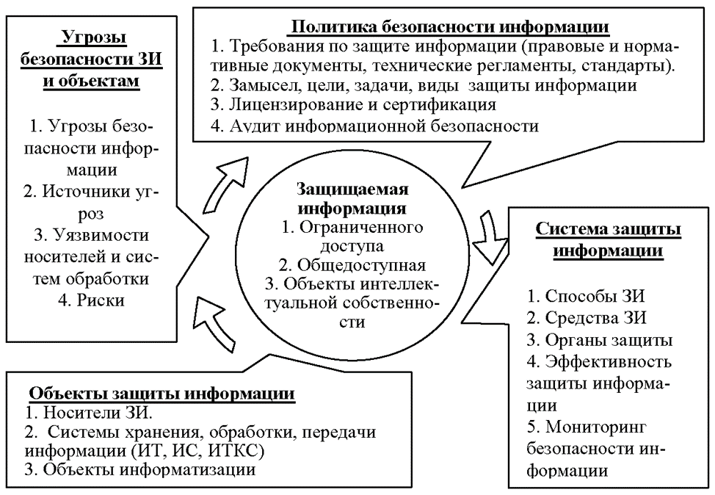

Основным инструментом решения этой задачи является государственная информационная политика, представляющая такую же основополагающую составляющую государственного управления как экономическая политика, социальная политика и т.д. Роль и значение государственной информационной политики, как основополагающей составляющей государственного управления, особенно возрастает при проведении осуществляемых в настоящее время в России глубоких социально-экономических и политических реформ. В России государственная власть определяет конкретные цели, формы и методы проведения реформ, т.е. характер и динамику переходного процесса. Здесь и возникает основная опасность – отчуждение общества от власти и потеря взаимопонимания и взаимодействия между ними. Из исторического опыта известно, что если такое отчуждение произошло и реформы осуществляются только «сверху», т.е. без поддержки общества, то их никогда не удается довести до конца с точки зрения исходных целей, так как в процессе реформирования происходит искажение самих целей реформ.

1.3. Роль PR-служб в информационной политики
Роль PR-служб в информационной политике предприятия или организации заключается в управлении коммуникационными процессами и создании положительного образа организации в общественном сознании.
1. Коммуникация со СМИ: PR-служба отвечает за взаимодействие с представителями СМИ, создание и распространение пресс-релизов, проведение пресс-конференций и интервью с руководством организации. Цель - представление компании в позитивном свете и поддержание доверия к организации у общественности.
2. Внутренняя коммуникация: PR-служба занимается обеспечением эффективного информационного обмена внутри организации. Она организует проведение личных встреч, семинаров, корпоративных мероприятий, а также подготавливает внутренние публикации и информационные бюллетени.
3. Участие в социальных проектах: PR-служба предприятия может активно участвовать в различных благотворительных и социальных проектах, что способствует улучшению имиджа организации и созданию положительного отношения к ней со стороны общества.
4. Онлайн-коммуникация: PR-служба отвечает за создание и поддержание активности в социальных сетях, управление официальными сайтами и блогами организации. Цель - информирование широкой аудитории о деятельности и достижениях компании.
5. Управление репутацией: PR-служба осуществляет мониторинг и анализ общественного мнения об организации, выявляет и анализирует проблемные моменты, разрабатывает стратегии по их решению и защите репутации компании.
6. Кризисное управление: PR-служба занимается прогнозированием и управлением кризисными ситуациями, разрабатывает коммуникационные стратегии для минимизации негативных последствий, подготавливает официальные заявления и комментарии в случае необходимости.
Перевод целевых назначений PR-службы на язык политической социологии и учет их представления в преамбулах проанализированных Положений по связям с общественностью.
Как свидетельствуют полученные данные, в Положениях о службах по связям с общественностью субъектов Российской Федерации почти повсеместно присутствует только одна целевая функция – обеспечение связей с гражданами и их объединениями. В силу многозначности формулировки ее можно трактовать и как доведение до граждан лишь той части информации и в таком виде, которые считают для себя приемлемыми органы государственной власти. Связь не обязательно подразумевает диалог и партнерские отношения. Следовательно, такая формулировка не может служить четким ориентиром для организации практической работы PR-службы, ее стремления сделать работу администрации прозрачной, открытой для граждан и их объединений, обеспечить сотрудничество с ними, т. е. формулировка не ориентирует на наиболее прогрессивные принципы двусторонней сбалансированной связи, о которых шла речь в разделе. Таким ориентиром в совокупности могут служить первая и третья формулировки. В Положениях о службах ряда субъектов РФ они выражены достаточно четко.
Реальный федерализм предполагает и реальные возможности нестандартной организации работы государственной службы и в том числе службы по связям с общественностью. Эта нестандартность направлена на наиболее полный учет специфики жизненных условий того или иного региона, его реальных возможностей и ресурсов.
В то же время ограничивать работу PR-службы в основном доведением до общественности информации о деятельности Главы администрации будет вряд ли оправданно.

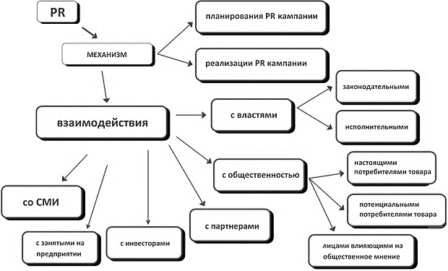
Рис. 3. Схема PR-деятельности

В ряде Положений говорится об учете общественного мнения. Главное, что обращает на себя внимание при анализе Положений о службе, даже в том случае, когда идеологи организации служб по связям с общественностью понимают значение сотрудничества с общественностью в разработке и реализации курса администрации области (края), это то, что понимание не всегда находит отклик на управленческом уровне.
Коротко остановлюсь на двух оставшихся целевых задачах деятельности PR-служб: содействие развитию институтов гражданского общества и соблюдение законодательства. Они не являются органичными для служб по связям с общественностью, но в российских условиях, когда еще только формируются структуры гражданского общества, когда принципы правового государства с таким трудом входят в жизнь россиян, содействие со стороны служб этим процессам нельзя не приветствовать» [11]
Еще один важный момент — PR — это функции задачи.
«Функции-задачи имеют две важные особенности. Во-первых, они носят одно- или двусторонний характер, «повернуты» только к органам власти, или только к общественности, или к тому и другому одновременно.
Во-вторых, являясь «руководством к действию», функции-задачи по двум названным параметрам дают достаточно полное представление о проектировании и конструкции службы.
Планирующая функция – определение основных направлений взаимодействия с общественностью, методов взаимодействия, финансирования.
Координирующая и организаторская функция – «налаживание контактов с департаментами и комитетами Правительства области и администрации губернатора области, организация взаимодействия с объединениями граждан, лидерами общественного мнения, информирование высшего руководства области и сотрудников.
Подведем предварительный итог. Желательно, чтобы служба в той или иной мере выполняла весь комплекс функций, создала «замкнутый цикл» (информирование – принятие решений – контроль выполнения), выдавала «конечный результат», что облегчает управление организацией, ее взаимодействие с другими подразделениями государственной службы и руководством, повышает ее статус и эффективность работы. Желательно, а в некоторых случаях необходимо, чтобы решение задач было «развернуто» как в сторону власти, так и общественности. Но, по-видимому, на местах есть свои проблемы и свое видение задач» [12]
Особого внимания заслуживает функция участия служб в выработке программ деятельности администрации, принятии решений. Именно через реализацию этой функции корректируются решения и программы деятельности администрации, прогнозируется возможная реакция на них общественности.
Функции планирования и текущей организации работы присутствуют практически во всех Положениях, что вполне естественно.
Определенный интерес представляет функция участия (или создания) творческого продукта (видеоматериалы, печатная продукция.)
Каждая четвертая PR-служба региональных органов власти занимает такое положение в системе властных отношений, обладает таким статусом, который в принципе позволяет ей успешно решать поставленные задачи. Если же PR-служба и ее руководитель не обладают необходимыми полномочиями и статусом, то им трудно эффективно работать.» [13]
Во-первых, из-за недооценка руководством значимости связей с общественностью (одновременно и служб, обеспечивающих эту связь) в своей повседневной работе. Вторая причина – кадры руководителей PR-служб. Если руководство считает, что руководитель достаточно авторитетен и компетентен, а нередко просто близок к высшему руководству, ему предоставляются соответствующие полномочия.» [14]
Указанные причины, а также объективные обстоятельства, связанные с трудностями переходного периода, приводят к тому, что материальное обеспечение служб по связям с общественностью оказывается недостаточным. Так же качестве для них свойственно желание стремиться получить как можно больше ресурсов, а если это не удается, выражать неудовлетворенность положением дел
Несколько лучше налажен диалог, деловые партнерские отношения служб по связям с общественностью с объединениями граждан, структурами гражданского общества.
Самые высокие оценки даны уровню деловых, партнерских отношений служб с организациями ветеранов (4,5 балла). Не многим ниже – церковным и женским организациям.
Отношения с партиями, профсоюзами, средствами массовой информации, молодежными организациями оцениваются на среднем уровне (близко к 3,8 балла).
Объяснить названные различия, не зная положения дел на местах, трудно. Ясно одно: структуры гражданского общества, объединения граждан находятся в стадии становления. Где-то этот процесс идет быстрее, где-то медленнее. Тверже стоящие на ногах организации более успешно взаимодействуют с региональными властями и со службами по связям с общественностью.

Таблица 3. Структура ПР-отдела
Директор
Секретарь-референт | Заместитель директор |  | Бухгалтер
Отдел работы со СМИ | Отдел проведения специальных акций | Аналитический отбор | Производственно-технический отдел

Срок предвыборной PR -компании политической партии
В соответствии с указом [15] президента Предвыборная агитация может начаться с 5 сентября 2007г по 1 декабря 2007г.
Указ опубликован 5 сентября 2007г. Который в соответствии с законодательством вступает в силу с момента публикации: 5 сентября 2007 г.
В соответствии с частью 2 статьи 6 Федерального закона от 18 мая 2005 г. N 51ФЗ "О выборах депутатов Государственной Думы Федерального Собрания Российской Федерации" постановляю:
1. Назначить выборы депутатов Государственной Думы Федерального Собрания Российской Федерации нового созыва на 2 декабря 2007 г.
2. Настоящий Указ вступает в силу со дня его официального опубликования.
Как устанавливает Закон, Предвыборная компания начинается со дня регистрации кандидата, за исключением случаев, установленных законом, и прекращается в ноль часов по местному времени за сутки до дня голосования.
Предвыборные агитационные печатные материалы (листовки, плакаты и другие), ранее вывешенные вне зданий и помещений избирательных комиссий в установленном федеральным законом порядке, сохраняются в день голосования на прежних местах.
В случае проведения повторного голосования предвыборная компания начинается со дня назначения Центральной избирательной комиссией Российской Федерации дня повторного голосования и прекращается в ноль часов по местному времени за сутки до дня повторного голосования.

2. ОСНОВНЫЕ ПРИНЦИПЫ ГОСУДАРСТВЕННОЙ ПОЛИТИКИ РОССИЙСКОЙ ФЕДЕРАЦИИ

2.1. Краткая характеристика исполнительного комитета Аксубаевского муниципального района
История района: Аксубаево, посёлок городского типа, центр Аксубаевского района, в 210 км к юго-востоку от Казани. Расположен в лесостепной зоне западного Закамья, на р. Большая Сульча (приток р. Большой Черемшан), в 58 км к северу от железнодорожной станции Нурлат. Граничит с Чистопольским, Нурлатским, Черемшанским, Алексеевским и Новошешминским районами. Численность населения Аксубаевского муниципального района составляет 27 955 человек, в том числе женщин – 14 265 человека, мужчин – 13 690 человек. В районе преобладает чувашское население. Их численность составляет 12 301 человек (44%). Татар насчитывается 10 791 человек (38,6%), русских – 4 753 человека (17%), прочих национальностей - 110 человека (0,4%).
Аксубаевский район в качестве административно-территориальной единицы образован в 1965 году. В соответствии с Законом Республики Татарстан от 31.01.2005 № 48-ЗРТ установлены границы территории муниципального образования Аксубаевский муниципальный район.
В соответствии с данным законом установлены границы, поселка городского типа Аксубаево и 20 сельских поселений. Район расположен в лесостепной зоне западного Закамья Республики. Административный центр – поселок городского типа. Аксубаево. Аксубаевский район граничит с районами Республики Татарстан: на севере с Чистопольским и Алексеевским, востоке – с Новошешминским, на юге – с Нурлатским, на юго-востоке – с Черемшанским районом. Границ с соседними республиками – не имеет. Расстояние от районного центра пгт Аксубаево до столицы Республики Татарстан г. Казани составляет 210км.
Территория района занимает 1439,16 кв. км, в том числе площадь земель сельскохозяйственного назначения -1050 кв. км.
Аксубаевский район расположен в лесостепной зоне
Рельеф района - невысокая равнина (высота 125 - 150 м.), слабо расчлененная мелкими речными долинами. Самыми крупными реками являются Большая и Малая.
Климат умеренно континентальный. Он характеризуется тёплым влажным летом (средняя температура воздуха в июле 18,6 градусов) и умеренно холодной зимой с устойчивым снежным покровом. (40 - 70 см)
Лесные угодья занимают 31700 га. (21% площади района). Животный мир представлен обитателями лесной и степной зоны. Типичные четвероногие обитатели: лось, кабан, волк, лиса, заяц, белка. Из более мелких отмечены - рысь, куница (каменная и лесная).
В районе встречаются более 100 видов птиц. Среди них глухарь, тетерев, серая куропатка, цапля, серый журавль, подорлик и др.
В реках обитают бобры, ондатры, норки, различные виды рыб. Из полезных ископаемых в районе имеются месторождения песчаников, глины, торфа, мергелей, известняка, нефти, битума. Экологическая ситуация района стабильная. Имеются очистные сооружения и полигон твёрдых отходов.
Промышленное производство района представлено структурными подразделениями нефтедобывающих компаний: НГДУ «Нурлатнефть», НГДУ «ТатРИТЭКнефть». ДНГ 'Демкино' АО 'ТАТЕХ', ОП ООО 'МНКТ’; пищевой и перерабатывающей отраслей (ООО «Производственное предприятие», ООО УК «Промышленная площадка «Гарант», ПО «Вамин Татарстан» Аксубаевский молочный комбинат, КФХ «Самаренкин А.К.» ГБУ Аксубаевский Лесхоз"); предприятия строительной индустрии (ООО СК "Максад", ООО "Стойсервис", ИП Зайдуллин Х.Н.); предприятия, занимающиеся грузоперевозками (ООО "Транспортник» и пассажирскими перевозками ИП Елисеев А.Б.).
Сельское хозяйство ориентировано на отрасли животноводства - молочно-мясное скотоводство, коневодство, овцеводство, птицеводство; возделываются озимая рожь, озимая пшеница, яровая пшеница, ячмень, горох, кукуруза на зерно, масленичные культуры: подсолнечник и рапс. В районе осуществляют деятельность крупные сельхозпроизводители ООО «Аксу Агро» (УК Агроинвест), ООО Агрофирма «АКСУ АГРО» (ХК Чистополье), ООО Волга-Селект, ООО АПК «Актай», ООО МОЛКО (ХК Чистополье) ООО Агрофирма «Актай», ООО «Колос». Кроме того, производством сельскохозяйственной продукции занимаются 60 Крестьянско-фермерских хозяйства из них 30 семейных ферм.
Культурное обслуживание населения осуществляет РДК, 28 сельских домов культуры и 30 клубов, централизованная библиотечная система, 39 библиотек детская школа искусства. В районе действуют 4 народных театра, ансамбль народного и большого танца, чувашский фольклорный ансамбль «Уяв». Здесь открыты национальные центры татарской, чувашской и русской культуры. Воспитанием детей занимаются 30 общеобразовательных учреждений, 12 дошкольных образовательных учреждения и 1 учреждение средне специального образования «Аксубаевский техникум универсальных технологий» Дополнительным образованием детей занимается районный Центр внешкольной работы. Профессионально социальным обслуживанием жителей Аксубаевского района занимается Центр социального обслуживания населения «Нежность», в который входят отделение дневного пребывания, отделение социальной помощи семьям и детям и 4 отделения социального обслуживания населения на дому. В районе функционируют Фёдоровский дом – интернат для престарелых инвалидов, и социальный приют для детей и подростков «Мечта». На территории района действуют 3 церкви, воскресная школа и 23 мечети. Большое внимание уделяется спортивно - оздоровительной работе детей и молодёжи. В районе действуют детская юношеско - спортивная школа с 8 филиалами, картинг - клуб, шахматный клуб, ипподром, молодежный центр. Большое количество спортсменов Аксубаевского района являются призёрами республиканских первенств по различным видам спорта.
На территории района выявлено более 200 археологических памятников, относящихся к эпохе бронзы, именьковской культуре, периоду Волжской Булгарии, Золотой Орды и Казанского ханства. Здесь найдено много курганов и даже курганных групп (например, у пгт Аксубаево, у пос. Васильевка, у деревень Саргачево, Старое Узеево, Тахтала, Черёмушка и др.), именьковских и булгарских поселений, селищ и городищ (в частности, у сел Иляшкино, Караса, Новое Аксубаево, Старое Мокшино; щербенские городища, именуемые местным населением «Кызлар капкасы»), а также надмогильных камней золотоордынского времени (в основном XIV века; например, четыре надгробия и один обломок на новодёмкинском кладбище).
В пгт Аксубаево сохранились объекты культурного наследия: комплекс зданий технического ремесленного училища — одноэтажный деревянный жилой дом, построенный в 1910-е гг. для преподавателей (здесь с 1936-го по 1941 г. жил и работал уроженец с. Сунчелеево, чувашский писатель и педагог, автор книг «В окрестностях Черемшана», «Ременные вожжи», «Арăм», «Милые глаза», «Калавсем» и др. Ефрем Васильевич Еллиев), одноэтажное деревянное учебное здание и кирпичный корпус мастерских; двухэтажное здание земельного банка (был открыт в 1913 г., ныне памятник архитектуры республиканского значения). Объекты культурного наследия сохранились также в с. Русская Киреметь — это здания имения князя Хованского постройки XIX века. В с. Старый Татарский Адам имеется памятник архитектуры — мечеть середины 1920-х гг. На юго-западе с. Сунчелеево располагается языческий памятник «Врата Земли», рядом с которым на холме — святилище Киреметь, а у его подножия — несколько родников. В окрестностях с. Урмандеево находится древнее булгарское кладбище с сохранившимся каменным надгробием, датируемым XIV в., с резной аркой и выполненной в куфическом стиле эпитафией.

Начнем с работы Совета района.
За отчетный год Советом Аксубаевского муниципального района проведено 9 заседаний и рассмотрено 56 вопросов. Советами сельских поселений проведено 273 заседаний и рассмотрено 501 вопрос жизнеобеспечения населения.
Одной из важнейших составляющих деятельности депутатов Совета Аксубаевского муниципального района является работа в округах. Совместную работу органов местного самоуправления по работе с населением оказывали депутаты Государственной Думы Российской Федерации – Хайруллин Айрат Назипович и Павлова Ольга Ивановна, депутаты Государственного Совета Республики Татарстан – Ягудин Шамиль Габдулхаевич и Тарханова Алсу Абдрахмановна.
Важнейшим критерием эффективности власти является ее открытость и вовлеченность граждан в процесс управления. Огромную роль в этом играют система «Народный контроль», общественные приемные, личный прием граждан руководителями и депутатами, собрания граждан в сельских поселениях и трудовых коллективах.
Посредством системы «Народный контроль» поступило 123 уведомления, 101 из которых решены. С каждым годом увеличивается процент решаемых заявок, так, например, если в 2015 году было решено только 59% заявок, то уже в 2019 году решили 82%.
За 2019 год в органы местного самоуправления района поступило 319 обращений граждан. По сравнению с предыдущим годом количество обращений снизилось на 2%.
Динамика ежегодного снижения количества обращений говорит о том, что у населения возникает все меньше вопросов к органам власти, большая часть из них уже решена, часть решается на стадии устных обращений. Оперативному решению насущных проблем населения способствуют реализуемые целевые Программы и национальные проекты.
В 2019 году сохранилась положительная динамика большинства показателей социально-экономического развития района.
Отгружено товаров собственного производства более 20 млрд. рублей с ростом 101,4 %. Индекс промышленного производства составил – 106,8 %. Ожидаемые инвестиции в основной капитал в 2019 году - 2,2 млрд. руб., что выше аналогичного периода прошлого года на 8%.
Среднемесячная начисленная заработная плата по итогам 11 месяцев составила 26,9 тысяч рублей, или 108 % к уровню прошлого года.
Основным обобщающим показателем экономической деятельности любой территории - является валовой территориальный продукт. Рост валового территориального продукта за последние 5 лет составил 170 %. По итогам 2019 года мы ожидаем рост показателя на 107 % и достижения 13,3 млрд. руб.
В рейтинге социально-экономического развития среди всех муниципальных районов и городских округов Республики Татарстан по итогам 2019 года мы находимся на 26 месте, а в группе районов, имеющих городское и сельское население, занимаем 7 позицию.
Государственная поддержка сельхозпредприятий, крестьянских фермерских и личных подсобных хозяйств в 2019 году составила 303 млн. рублей, с ростом 133%.
На поддержку личных подсобных хозяйств получено субсидий более 17 миллионов рублей. Благодаря республиканской программе по строительству мини-ферм молочного направления построено 73 мини фермы, в 2019 году - 11 мини ферм на сумму 3,4 миллиона рублей.
Государственные программы поддержки развития малого и среднего предпринимательства на селе дали огромный толчок развитию фермерского движения. Сегодня в районе осуществляют деятельность 63 единицы фермерских хозяйств. Только за последние 5 лет субъектами малого и среднего предпринимательства получено государственной поддержки на сумму около 50 млн. руб.
В 2019 году государственная поддержка дала старт пяти фермерским хозяйствам района. Полученные целевые средства в сумме 12,5 млн. рублей были направлены на развитие четырех направлений сельского хозяйства – это производство зерновых культур, овощеводство, выращивание плодовых и ягодных культур и молочное направление.
Всевозможная поддержка оказывается и муниципальным районом. Так личным подсобным хозяйствам содержащих 5 и более коров ежегодно вручаются доильные аппараты, крестьянско-фермерским хозяйствам оказывается всевозможная помощь при подготовке документов для участия в Программах и при выделении земель.
Сохранение и реализация Программ государственной поддержки - это заслуга нашего Президента - Рустама Нургалиевича, Государственного Совета и Правительства Республики Татарстан за, что Вам уважаемый Юрий Зимелевич хочется выразить отдельные слова благодарности от себя лично и жителей нашего района.
В системе образования Аксубаевского района работают 30 школ, 6 филиалов, 12 дошкольных образовательных учреждений, одно учреждение дополнительного образования и одна организация среднего профессионального образования. 1 сентября в школы района поступило 2834 учащихся.
Число воспитанников дошкольного уровня составляет 958 человек. Наполняемость групп дошкольного уровня - 87 детей на 100 мест.
Результаты ОГЭ выпускников 9 классов в текущем году выше республиканских показателей по обществознанию, физике, географии и истории. А средняя оценка по району по сравнению с прошлым учебным годом выше по математике, информатике, физике, биологии, географии и истории.
Средний балл ЕГЭ выше уровня 2018 года по восьми предметам. А результаты по математике, химии, биологии, обществознанию, географии и английскому языку - выше республиканских показателей.
17 выпускников удостоились медали «За особые успехи в учении».
В районе осуществляет свою деятельность Аксубаевский техникум универсальных технологий, который вошёл в реестр ведущих образовательных учреждений Российской Федерации.
В октябре 2018 года из бюджета Республики Татарстан на капитальный ремонт здания общежития были выделены денежные средства и в кратчайшие сроки с высоким качеством были выполнены все виды ремонтных работ. Построены и сданы в эксплуатацию беговая дорожка и автодром, начат ремонт учебных корпусов.
В рамках всероссийского национального праздника «Уяв» общежитие техникума посетил Президент Республики Татарстан Рустам Нургалиевич Минниханов.
Хочется выразить слова благодарности нашему Президенту Рустам Нургалиевичу за выделенные средства на проведение капитального ремонта данного учебного заведения.
2019 год - был объявлен Годом рабочих профессий. Наш район принял активное участие в чемпионате рабочих профессий -WorldSkills».
Так в региональном чемпионате «Молодые профессионалы» 1 место по компетенции «Плотницкое дело-юниоры» занял ученик Савгачевской средней общеобразовательной школы Романов Андрей Михайлович.
По итогам 2019 года удалось хоть и незначительно, но улучшить показатель демографии по сравнению с предыдущим годом. Естественное снижение населения составило 5,6 на тысячу человек, в 2018 году было 6,2. Сократилось число умерших на 21 и составило 390 человек. Однако уменьшилось и число родившихся на 18 и составило 252 ребенка.
Одной из острых проблем системы здравоохранения района остается - дефицит кадров. Сегодня обеспеченность врачами составляет - 11,6 на 10 тыс. населения, в среднем по республике показатель равен 31. Укомплектованность врачами составляет 57 %.
Данное направление требует незамедлительной и серьезной работы. Необходимо взаимодействие с высшими учебными заведениями, работа с школьниками, абитуриентами и студентами – выходцами с нашего района.
2019 год стал очень богатым и насыщенным на культурные события. Хочется отметить наиболее значимые из них, это:
- Всероссийский чувашский национальный праздник «УЯВ»;
- Межпоселенческая эстафета среди поселений и организаций к 100-летию ТАССР «Люблю тебя мой Татарстан»;
- Зональный фестиваль «Туфановские чтения»;
- Районный праздник «Троицкие хороводы»;
- Татарский национальный праздник «Сабантуй» в районе и в городе Димитровград Ульяновской области;
- открытие бюста нашему земляку - Раису Беляеву, бывшему первому секретарю Набережночелнинского горкома партии.
В прошедшем году работниками культуры проведено более 11 тысяч культурно -массовых мероприятий. Приобретено музыкальное оборудование для проведения массовых мероприятий на сумму 1,3 млн. рублей, выиграны гранты на общую сумму 1,7 млн. рублей.
Библиотечное обслуживание населения района осуществляло 40 библиотек, где зарегистрировано более 25 тысяч пользователей. Число посещений за год составляет более трехсот тысяч читателей.

Наиболее значимыми событиями года были:
- 100-летний юбилей центральной библиотеки;
- пятый экологический фестиваль «Пробуждение»;
- всероссийская акция «Библионочь».
В Аксубаевском муниципальном районе проживают около 3 тысяч инвалидов из них 124 детей. Статус многодетных имеют 424 семьи, где проживают 1412 детей.
2020 год является годом 75-ой годовщины Великой Победы. В районе проживают 360 ветеранов великой отечественной войны, из них 11 участников.
За период реализации программы обеспечения жиль - 347 ветеранов приобрели и построили жилье. На сегодняшний день нуждающихся - не имеется.
В районе активно ведет деятельность общественная организация Совет Ветеранов. Я хочу выразить слова благодарности председателю Совета Бобковой Галине Павловне за большой вклад в развитие ветеранского движения и военно-патриотического воспитания молодежи.
На территории района осуществляет свою деятельность Комплексный центр социального обслуживания населения «Нежность», Социальный приют для детей и подростков «Мечта и Фёдоровский дом-интернат для престарелых и инвалидов. [17]

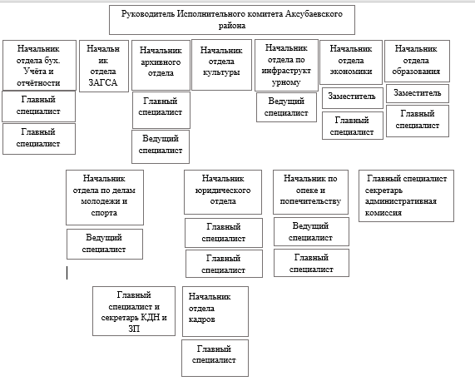
Рис 4. Схема руководителей исполнительного комитета Аксубаевского района.

Таблица 4. Соподчиненность должностей исполнительного комитета
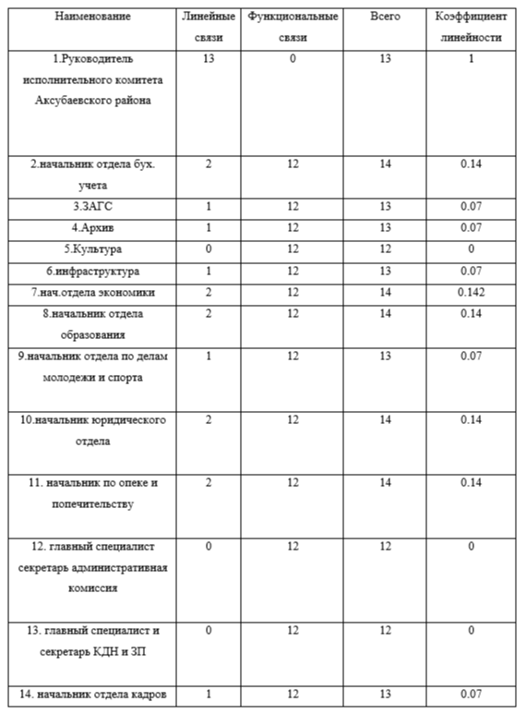

Глава Аксубаевского муниципального района, председатель Совета Района - Гилманов Камиль Камалович.

Рис. 5. Глава Аксубаевского муниципального района - Гилманов Камиль Камалович

Родился 01.04.1956 г. в пос. Индустриальный Аксубаевского района Республики Татарстан.
Образование В 1986г. закончил Казанский сельскохозяйственный институт им. М. Горького по специальности "агрономия" (квалификация "ученый агроном").
Этапы трудовой деятельности:
С 01.04.1977 по 08.06.1978гг. – агроном-мелиоратор отделения №1 совхоза "Восход" Аксубаевский района.
С 09.11.1981 по 15.12.1982гг. – управляющий учебным хозяйством Аксубаевского СПТУ №22.
С 16.12.1982 по 06.08.2002гг. – начальник станции защиты растений Аксубаевского района.
С 07.08.2002 по 10.01.2003гг. - генеральный директор ОАО "Аксубаевском молочной завод".
С 10.01.2003 по 20.05.2005гг. - директор филиала ОАО "Татарстан Cэте" Аксубаевский маслодельный завод.
С 20.05.2005 по май 2008гг. - генеральный директор ООО "Агрофирма ВАМИН Аксу".
С 23.05.2008 - Глава Аксубаевского муниципального района.
Имеет государственные награды:
-Почетная грамота Министерства сельского хозяйства Республики Татарстан, 2002.
-Почетное звание "Заслуженный работник сельского хозяйства Республики Татарстан", 2003.
-Медаль "В память 1000-летия Казани", 2005.
-Нагрудный знак «За заслуги в образовании», 2009.
-Медаль "За укрепление боевого содружества", 2009.
-Медаль "За заслуги в проведении Всероссийской переписи населения 2010 года", 2012.
-Памятная медаль "XXVII Всемирная летняя универсиада 2013 года в г. Казани", 2013.
-Медаль "За доблестный труд", 2016.
-Благодарностью Президента Республики Татарстан, 2021.
-Медаль «100 лет образования Татарской Автономной Советской Социалистической Республики», 2021.
Женат. Имеет двух дочерей. [16]

2.2. Социологический опрос по выявлению проблемы государственной информационной политики в деятельности PR-служб
Общая характеристика метода опроса:
Опрос является одним из самых популярных и распространенных методов сбора первичной информации в социологии. Его широкое использование объясняется тем, что данный метод универсален. Так, используя метод опроса социологи могут получить информацию об объективных событиях и фактах, мотивации деятельности людей, их ценностях и поступках, как в прошлом, так и в настоящем, а также сведения об их дальнейших намерениях. С помощью метода опроса данную информацию можно получить дешевле, чем другими методами, а при обработке полученных данных можно применять компьютерные технологии. [20]
Как провести опрос: методы и инструменты
Опрос — это количественный метод исследования: при его проведении стоит задача привлечь большое число респондентов. Размер выборки зависит от целей анализа, направления работы компании, географии деятельности и других факторов и в среднем составляет от нескольких сотен до нескольких тысяч человек.
Методы проведения опроса разнообразны: онлайн, по телефону, с помощью личного интервью… Выбор метода определяется прежде всего особенностями взаимодействия с клиентами — лучше обращаться к привычным каналам коммуникации. Например, для небольшого офлайн-магазина без программы лояльности удобнее опрашивать покупателей лично, для компаний, которые продвигаются через интернет, разумнее проводить онлайн-опрос, а для представителей сферы B2B можно использовать анкетирование по телефону. Словом, предпочтительно выбирать тот канал, который уже был задействован для контакта с потребителями.
Виды опроса: Интернет-опрос (CAWI)
CAWI — Computer-assisted Web Interviewing — современная технология, которая позволяет быстро и без лишних финансовых затрат опросить большой объем аудитории. С помощью специальной компьютерной программы создается анкета, причем ее конфигурация и типы вопросов могут быть любыми. Одно из преимуществ технологии — возможность демонстрировать респондентам графическую, звуковую и видеоинформацию. Далее система автоматически отбирает участников в соответствии с нужными фильтрами: возраст, пол, регион проживания, уровень дохода и другие. После сбора нужного количества заполненных анкет результаты передаются аналитику.
Телефонный опрос: живой оператор или бот (CATI)
CATI — Computer-assisted Telephone Interviewing — это комплекс программного обеспечения для анкетирования по телефону. Оператор call-центра проводит интервью по заранее составленному скрипту. Базу данных предоставляет заказчик либо формирует система случайным образом.
Вопросы анкеты появляются на экране монитора перед оператором. Ответы сразу регистрируются. Форма предоставления данных такая же удобная, как и у метода CAWI. Анкета работает в разветвленном интерактивном режиме: каждый следующий вопрос задается с учетом предыдущих ответов.
При проведении таких опросов доступ в систему есть не только у оператора, но и у супервайзера, что позволяет контролировать работу интервьюеров. Также можно прослушивать выбранные анкеты, записывать разговоры и отслеживать результаты в процессе анкетирования.
Иногда вместо живого оператора интервью проводит бот. Это позволяет снизить стоимость исследования. При этом многие потребители нейтрально настроены к такому методу и не отказываются от разговора с ботом — голосовым роботом.
Личный опрос в магазине или на улице (PAPI, CAPI)
Личное интервью принято называть face-to-face (F2F), что указывает на контакт интервьюера с респондентом буквально лицом к лицу. Такие опросы проводятся на улице (когда стоит задача охватить широкую аудиторию) или в точках продаж (когда требуется узнать мнение потребителей непосредственно после покупки, также эта локация актуальна для холодного времени года). По форме проведения личное интервью может быть «бумажным» (PAPI — Paper-assisted Personal Interviewing) и с использованием компьютера или планшета (CAPI — Computer-assisted Personal Interviewing). Второй вариант более предпочтителен: автоматизация минимизирует ошибки, сбор анкет более контролируем, а данные не нужно переносить с бумаги в программу — они сразу готовы к обработке. С помощью компьютера участникам опроса можно демонстрировать видео- и аудиоматериалы. PAPI и CAPI опросы являются одними из самых дорогих методов (дороже и дольше только поквартирный опрос, и холл-тест), поскольку к затратам часто добавляется плата за присутствие интервьюеров на территории проведения опроса. Еще одно ограничение этого метода — зависимость от «проходимости» места опроса, а также влияние данной локации на результаты анкетирования (в некоторых случаях может наблюдаться искажение данных). По этой причине такой метод с каждым годом теряет свою популярность, особенно в «послекоронавирусное» время.
Поквартирный опрос
Это личное интервью по месту жительства респондента. Техника проведения опроса может быть, как «бумажной», так и автоматизированной (на планшете). Данный вид анкетирования применяется реже других из-за его ограничений: высокой стоимости, трудоемкости, а также сложности доступа в дома. Зато поквартирный опрос, в отличие от интервью на улице или в магазине, дает возможность общаться с респондентом в течение длительного времени, задавать сложные вопросы, требующие развернутых ответов. Чаще всего с помощью этого метода проводятся социологические исследования — например, перепись населения. [21]
Так в Аксубаевском муниципальном районе был проведен электронный опрос для выявления качества работы связей с общественностью в органах местного самоуправления. Преимущества опросов граждан заключаются в том, что они помогают выявить наиболее актуальные вопросы, которые требуют внимания со стороны государства и общества. Также опросы дают возможность отслеживать динамику изменения общественного мнения, что важно для принятия взвешенных и обоснованных решений.
В ходе опроса было опрошено более 50 жителей района, которые ответили на перечень вопросов относительно работы специалистов по связям с общественностью. Опрос проводился в виде электронного анкетирования, вопросы которого были направлены на оценку доступности информации о деятельности органов местного самоуправления, проведение мероприятий по информированию граждан о важных событиях и проектах, а также на выявление уровня удовлетворенности населения работой связей с общественностью. Результаты опроса были представлены в виде наглядных диаграмм с процентами. Это позволило участникам опроса легко воспринимать информацию и делать выводы о полученных данных. Диаграммы были разработаны с использованием современных технологий и инструментов визуализации, что сделало их еще более привлекательными и понятными для аудитории.
Первый вопрос опроса был связан с выявлением возраста респондентов. Это позволило определить, какие возрастные группы наиболее активно участвуют в опросе.

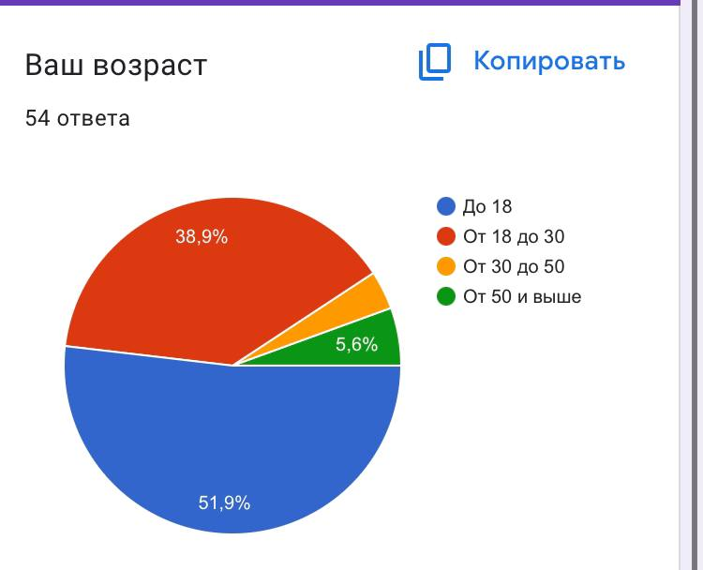
Рис. 6. Возраст респондентов, %

Исходя из данных диаграммы, можно сделать вывод, что большинство респондентов (51,9%) находятся в возрасте до 18 лет. Это свидетельствует о том, что опрос был интересен для молодежи, которая является активной частью общества и готова принимать участие в решении вопросов, касающихся их жизни и развития.
Также стоит отметить, что примерно равное количество респондентов приходится на возрастные группы от 18 до 30 лет (38,9%) и свыше 50 лет (5,6%). Это говорит о том, что опрос привлек внимание людей разных возрастов, что подтверждает его значимость и актуальность.
Следующий вопрос опроса был связан с выявлением пола. Включение в опрос вопроса о поле респондента может быть полезным для анализа данных и разделения результатов по гендерному аспекту. Пол может влиять на мнение, предпочтения или привычки людей, поэтому его учет в опросе помогает получить более полное представление о взглядах и отношении различных групп опрашиваемых. Это позволяет проводить более детальный анализ данных и делать более точные выводы, основанные на гендерных различиях.

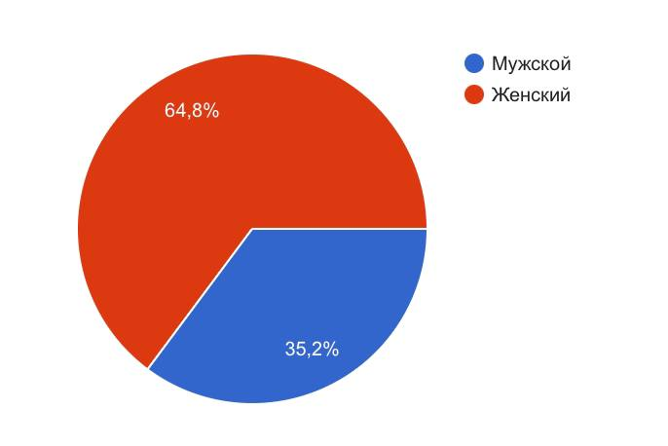
Рис. 7. Пол респондентов, %

Анализ данных диаграммы о поле респондентов показывает, что большинство опрошенных составляют женщины, которые составляют 64,8% всех респондентов. Этот результат говорит о том, что опрос в основном привлек больше женщин для участия.
С другой стороны, мужчины составляют 35,2% респондентов, что говорит о том, что представители мужского пола были в меньшинстве в данном опросе. Это может свидетельствовать о необходимости учесть больше гендерных различий и включить больше женщин в дальнейшее исследование или опрос, чтобы получить более равномерное представление между полами и большую разнообразность мнений и опыта.
Третий вопрос опроса затрагивал тему о том, как часто участники пользуются социальными сетями. Этот вопрос позволил выяснить, насколько активно люди используют социальные медиа и как это может повлиять на их участие в опросе.

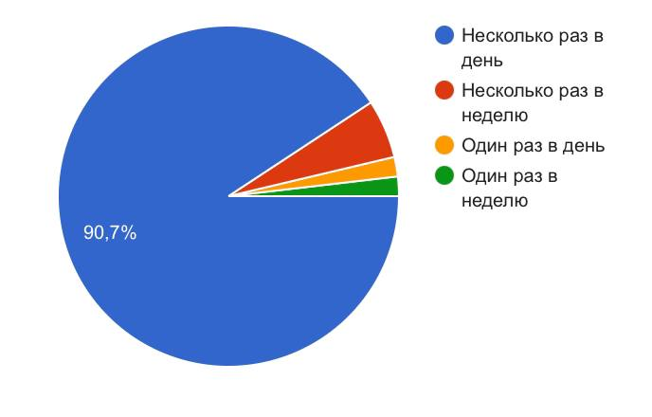
Рис. 8. Как часто респонденты используют социальные сети, %

Исходя из данных диаграммы, можно сделать вывод, что большинство опрошенных (90,7%) пользуются социальными сетями несколько раз в день. Это может говорить о том, что социальные сети являются важной частью их жизни. Также стоит отметить, что небольшой процент респондентов (4%) пользуется социальными сетями 1 раз в день, что может быть связано с различными факторами, такими как работа или учеба.
Кроме того, примерно одинаковое количество респондентов (3% и 3%) приходится на тех, кто использует социальные сети несколько раз в неделю и 1 раз в неделю соответственно. Это может свидетельствовать о том, что некоторые люди предпочитают использовать социальные сети реже, возможно, в зависимости от своих личных предпочтений или обстоятельств.
Следующий вопрос был связан с определением информационная политика.

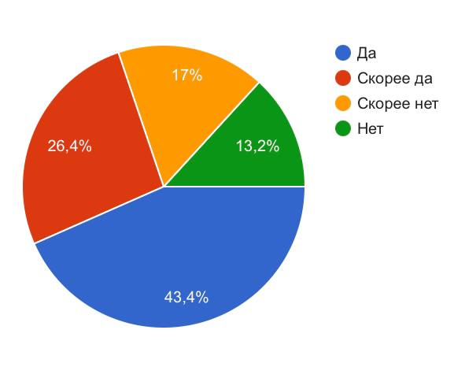
Рис. 9. Кто сталкивался с определением государственная политика, %

Исходя из данных диаграммы, можно сделать вывод, что большее число респондентов, кто сталкивался с понятием государственная политика, таких респондентов составляет (43,4%). Это может быть связано с тем, что большое число респондентов интересуются государством и нововведениями.
Стоит отметить, что маленький процент составляет тех респондентов, которые не слышали определение о государственной политике. Это связанно с тем, что люди не считают эту тему актуальной.
Пятый вопрос. Какая по-вашему мнению, роль PR-служб в информационной политике наиболее важна?

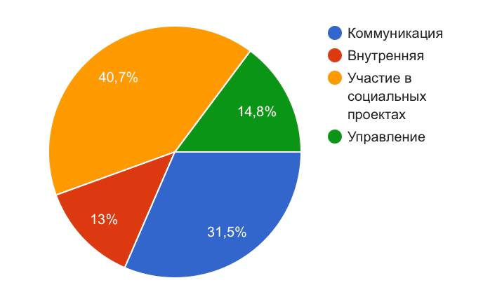
Рис. 10. PR-служб в информационной политике, %

Исходя из данных диаграммы, можно сделать вывод, что наибольшее число респондентов (40,7%) считает, что Участие в социальных опросах наиболее важнее. Это может быть связано с тем, что социальные опросы предполагают работу с обществом и учет его интересов, что является важным аспектом в деятельности специалиста по связям с общественностью.
Вместе с тем, стоит отметить, что значительное число опрошенных (31,5%) выбрало коммуникацию. Это говорит о важности эффективного общения и взаимодействия с различными группами общественности в работе специалиста. Управление получили поддержку у 14,8% респондентов, что свидетельствует об их значимости в профессиональной деятельности. Меньший процент опрошенных (13%) считает, что внутренняя роль наиболее полно отражают сущность связей с общественностью.
Вопрос 6. Говорит о характеристике работы исполнительного комитета Аксубаевского муниципального района.
(по 10-балльной шкале).

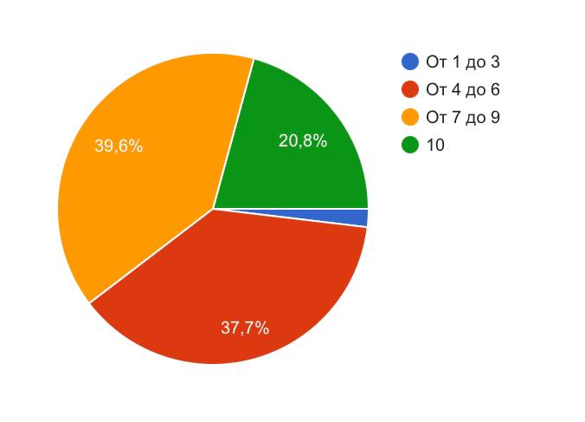
Рис. 11. Характеристика Аксубаевского муниципального района, %

Результаты опроса показали, что значительная часть жителей района удовлетворена работой связей с общественностью и считает, что информация о деятельности местных органов власти доступна и актуальна. Однако были выявлены и некоторые проблемы, такие как недостаток обратной связи с населением, необходимость улучшения качества проводимых мероприятий и повышение уровня профессионализма специалистов.
На основе полученных данных будут разработаны рекомендации по улучшению работы связей с общественностью, повышению уровня доверия граждан и улучшению взаимодействия с населением.
Вопрос 7. Какие мероприятия, по-вашему мнению, помогают улучшить работу информационной политике Аксубаевского района?

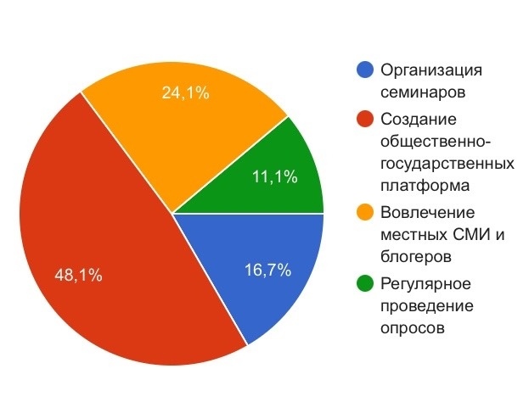
Рис. 12. Мероприятия для улучшения работы информационной политике в Аксубаевском районе, %

Исходя из данных диаграммы, можно сделать вывод, что наибольшее число респондентов (48,1%) считает, что Создание общественно-государственных платформ наиболее важнее. Это может быть связано с тем, что платформа предполагают работу с обществом, что является важным аспектом в деятельности специалиста по связям с общественностью.
Вместе с тем, отмечу, что значительное число опрошенных (24,1%) выбрало вовлечение местных СМИ и блогеров. Это говорит о важности эффективного общения и взаимодействия с различными группами общественности. Что поможет улучшить работу в Аксубаевском муниципальном районе. Организация семинаров получили поддержку у 16,7% респондентов, что свидетельствует об их значимости семинаров в общественной деятельности Аксубаевского муниципального района. Меньший процент опрошенных (11,1%) считает, что Регулярное проведение опросов наиболее полно отражают сущность связей с жителями Аксубаевского района, но не так эффективно может повлиять на работу и улучшить информационную политику муниципального района.
Вопрос 8. По какому мероприятию, по-вашему мнению, граждане будут наиболее заинтересованы в участие информационной политике Аксубаевском районе?

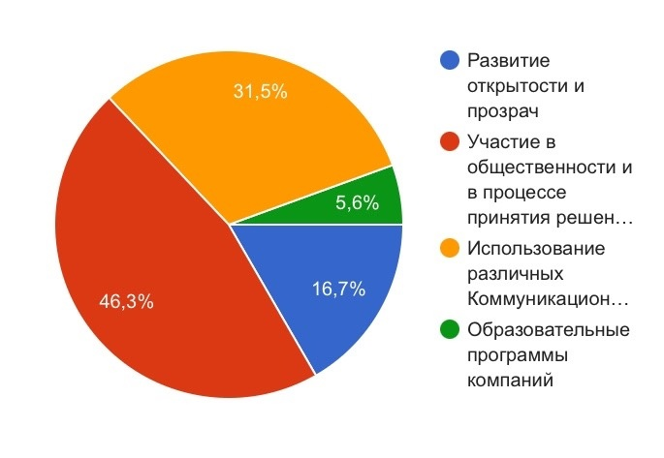
Рис. 13. Привлечение общественности в информационной политике, %

Исходя из данных диаграммы, можно сделать вывод, что наибольшее число респондентов (46, 3) считает, что Участие в общественности и в процессе приятия решений наиболее важнее. Это может быть связано с тем, что участие в общественности и принятие решений предполагают работу, что является важным аспектом в деятельности привлечения общественности в информационной политике.
Вместе с тем, стоит отметить, что значительное число опрошенных (31,5%) использование различных коммуникационных привлечений общественности. Это говорит о том, что Коммуникационные привлечения общественности являются неотъемлемой частью маркетинговых и общекоммуникационных стратегий организаций, государственных и некоммерческих организаций, а также личностей в современном информационном обществе. Их использование позволяет достичь различных целей, связанных с информационным взаимодействием с общественностью. Меньший процент опрошенных (5,6%) считает, что образовательные программы компаний не так эффективны для привлечения общественности в информационной политике.
Вопрос 9. По какому мероприятию, по-вашему мнению, граждане будут наиболее заинтересованы в участии информационной политики в Аксубаевском районе?

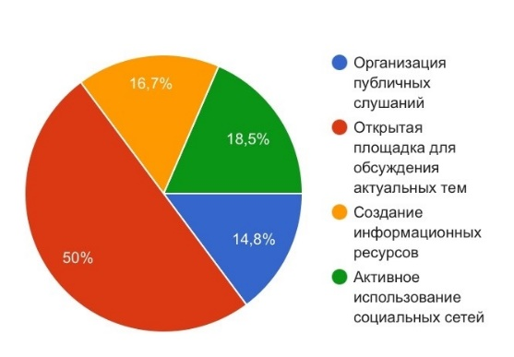
Рис. 14. Мероприятия, которые будут наиболее интересными в информационной политике, %

Исходя из данных диаграммы, можно сделать вывод, что наибольшее число респондентов (50%) считает, что Открытая площадка для обсуждения актуальных тем наиболее важнее. Это может быть связано с тем, что в целом, обсуждение актуальных тем в муниципальном районе является важным инструментом для участия общественности, и формирования ответственного и эффективного управления, учитывая интересы граждан и обеспечивающего их активное участие в принятии решений, касающихся их жизни.
Вместе с тем, отмечу, что значительное число опрошенных (18,5%) Активное использование социальных сетей. В целом, активное участие в социальных сетях позволяет муниципальному району быть более прозрачным, доступным и взаимодействовать со своими жителями и гостями более эффективно. Меньший процент опрошенных (14,8%) считает, что Организация публичных слушаний не так заинтересует участие граждан в информационной политике.
Вопрос 10. Как вы считаете, как развита государственная информационная политика в Аксубаевском районе по 10-балльной шкале?

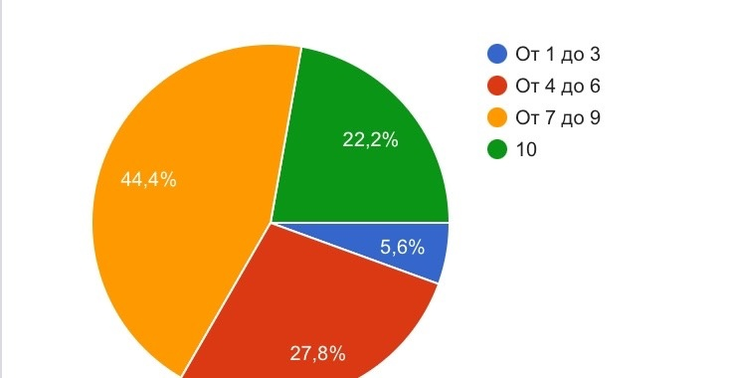
Рис. 15. Государственная информационная политика в Аксубаевском муниципальном районе, %

Исходя из данных диаграммы, можно сделать вывод, что наибольшее число респондентов считают, что государственная информационная политика в Аксубаевском районе развита от 7 до 9 по 10-балльной шкале, что говорит о её хороших результатов, но стоит немного улучшить развитие информационной политики.
Меньшее число респондентов считают, что государственная информационная политика в Аксубаевском районе развита плохо, и поставили оценку от 1 до 3, по 10-балльной шкале, что говорит о том, что некоторых респондентов не устраивает развитие в государственной информационной политике в Аксубаевском районе.
Вывод по опросу о работе связей с общественностью в органах местного самоуправления Аксубаевского муниципального района: активное информирование граждан, привлечение волонтеров, сотрудничество с экспертами и общественными организациями, развитие социальных сетей и проведение встреч. Все это способствует улучшению работы с общественностью и привлечению молодых людей к проектам и программам. Также важны разработка системы поощрений, реклама и удобная подача заявок.

3. РАЗРАБОТКА ИННОВАЦИЙ ДЛЯ УСОВЕРШЕНСТВОВАНИЯ РАБОТЫ ОБРАЗОВАТЕЛЬНОЙ КУЛЬТУРЫ

3.1. Рекомендации по совершенствованию работы связей с образовательной культурой
Инновация — это процесс применения новых идей, методов или технологий для создания новых продуктов, услуг или процессов. Основная цель инновации заключается в улучшении существующих решений или создании чего-то нового, что может привести к улучшению качества жизни, повышению производительности, сокращению издержек или развитию новых рыночных возможностей. Инновации могут применяться в различных областях, таких как технологии, медицина, образование, бизнес и другие сферы человеческой деятельности.
4 вида инноваций:
Продуктовые инновации, направленные на улучшение образовательных программ компаний, могут включать в себя различные технологические решения, обучающие платформы и методики, которые помогут сотрудникам компании повысить свои знания и навыки. Вот несколько идей:
1. Персонализированные образовательные платформы: создание системы обучения, адаптированной под конкретные потребности и уровни знаний сотрудников.
2. Интерактивные обучающие приложения: разработка мобильных приложений с игровыми элементами для обучения, что сделает процесс обучения более увлекательным и привлекательным.
3. Виртуальная реальность и дополненная реальность: использование технологий VR и AR для создания иммерсивных образовательных сред, позволяющих сотрудникам получить практические навыки в безопасной виртуальной среде.
4. Аналитика обучения: внедрение систем аналитики для отслеживания прогресса и эффективности обучения сотрудников, что позволит компаниям лучше понимать, какие образовательные программы наиболее эффективны.
5. Онлайн-консалтинг и учебные курсы: предоставление сотрудникам доступа к онлайн-консультациям с экспертами по различным областям бизнеса и учебным курсам.
Эти инновации могут помочь компаниям улучшить образовательные программы, повысить профессиональные компетенции своих сотрудников и стимулировать их личностный развитие.
Процессы инноваций в улучшении образовательных программ компаний могут включать в себя несколько этапов:
1. Анализ потребностей: компании должны провести анализ образовательных потребностей своих сотрудников, чтобы определить, какие навыки и знания им необходимы для успешной работы. Это может включать в себя опросы, обратную связь от сотрудников и поиск лучших практик в индустрии.
2. Разработка образовательной стратегии: на основе анализа потребностей компания может разработать стратегию обучения, определяющую цели, методы и ресурсы, необходимые для реализации образовательных программ.
3. Поиск инновационных подходов: компании могут внедрять инновационные методики обучения, такие как онлайн-курсы, образовательные игры, менторинг, проектные задания, виртуальные лаборатории и другие формы, чтобы сделать обучение более увлекательным и эффективным.
4. Постоянное изучение оценка результатов: компании должны постоянно оценивать эффективность своих образовательных программ, собирать обратную связь от учащихся и преподавателей, и вносить коррективы в свои обучающие курсы на основе полученных данных.
5. Создание образовательной культуры: компании могут поощрять постоянное обучение и развитие среди сотрудников, поддерживая образовательные инициативы, предоставляя возможности для профессионального развития и поощряя обмен знаниями и опытом.
В конечном итоге, процессы инноваций в улучшении образовательных программ компаний должны быть ориентированы на создание эффективных и адаптивных образовательных процессов, способствующих развитию сотрудников и успешному развитию самой компании.
Организационные инновации в образовательных программах компаний могут включать в себя следующие аспекты:
1. Учебные платформы и технологии: компании могут внедрять современные учебные платформы, онлайн курсы, мобильные приложения для обучения, виртуальные классы и другие средства, которые обеспечат удобный доступ к образовательным ресурсам.
2. Индивидуализированный подход: использование методов адаптивного обучения позволит компаниям создавать образовательные программы, учитывающие индивидуальные потребности сотрудников, их уровень подготовки и личные предпочтения.
3. Сотрудничество с образовательными учреждениями: компании могут устанавливать партнерские отношения с университетами, колледжами и другими образовательными учреждениями для создания индивидуальных образовательных программ, актуализированных в соответствии с потребностями компании.
4. Применение геймификации: использование элементов игрового процесса в образовательных программах поможет стимулировать учебный процесс, повышая мотивацию и вовлеченность сотрудников в обучение.
5. Повышение квалификации внутри компании: компании могут развивать системы внутреннего обучения, программы менторинга и коучинга, что позволит удерживать талантливых сотрудников и развивать их профессиональные навыки.
Внедрение подобных инноваций в образовательные программы компаний может повысить качество обучения, улучшить профессиональное развитие сотрудников и повысить конкурентоспособность компании.
Развитие маркетинговых инноваций для улучшения образовательных программ компаний можно осуществить через несколько основных путей:
1. Использование технологий: Развитие цифровых образовательных платформ, онлайн-курсов и мобильных приложений для обучения. Технологические инновации позволят предоставлять доступ к образовательным программам в любое удобное время и место, обеспечивая персонализированный подход к обучению.
2. Улучшение опыта потребителя: Усиление вовлеченности учащихся, предоставление интерактивных образовательных материалов, создание увлекательных курсов и возможности для обратной связи и обмена опытом между студентами. Уделяя внимание потребностям и пожеланиям учащихся, компании могут привлечь больше клиентов и повысить качество образовательных программ.
3. Партнерство с университетами и профессиональными сообществами: Создание стратегических партнерств с учебными заведениями для разработки образовательных программ, которые будут отвечать на запросы рынка труда и обеспечивать высокий уровень подготовки специалистов.
4. Маркетинговая аналитика: Использование данных для выявления потребностей рынка и оценки эффективности образовательных программ. Анализ результатов и реакция на обратную связь помогут компаниям адаптировать свои программы и улучшать их качество.
5. Контент-маркетинг: Проведение информационных кампаний, создание полезного контента, информационных ресурсов и бесплатных образовательных материалов для привлечения внимания к образовательным программам компании.
Внедрение этих инноваций поможет компаниям улучшить свои образовательные программы, повысить их привлекательность для клиентов и обеспечить успех на рынке образовательных услуг.
Различают четыре типа инноваций: продуктовые, процессные, маркетинговые и организационные. Эта классификация обеспечивает наибольшую возможную преемственность с прежними определениями технологической продуктовой и процессной инновации.
Продуктовая инновация есть введение в употребление (внедрение) товара или услуги, являющихся новыми или значительно улучшенными по части их свойств или способов использования. Сюда включаются значительные усовершенствования в технических характеристиках, компонентах и материалах, во встроенном программном обеспечении, в удобстве использования или в других функциональных характеристиках.
Процессная инновация есть внедрение нового или значительно улучшенного способа производства или доставки продукта. Сюда входят значительные изменения в технологии, производственном оборудовании и/или программном обеспечении.
Маркетинговая инновация есть внедрение нового метода маркетинга, включая значительные изменения в дизайне или упаковке продукта, его размещении, продвижении на рынок или в назначении цены.
Организационная инновация есть внедрение нового организационного метода в деловой практике предприятия, в организации рабочих мест или внешних связей.
Таким образом, посредством опроса, проведенным в Аксубаевском муниципальном районе, для выявления качества работы связей с общественностью в органах местного самоуправления, были разработаны пять продуктовых и пять процессных инноваций для улучшения возможности участия в обсуждении и принятии решений для привлечения общественности к улучшению в различных проектах и программах, инициированных исполнительным комитетом Аксубаевского района. А также пять организационных и пять маркетинговых инноваций для привлечения общественности к участию в различных проектах и программах, инициированных исполнительным комитетом Аксубаевского района, представленные в таблице 5.

Продуктовые инновации | Организационные инновации
1.Персонализированные образовательные платформы | 1.Учебные платформы и технологии
2.Интерактивные  обучающие приложения | 2.Индивидуализированный подход
3.Виртуальная реальность и дополненная реальность | 3.Сотрудничество с образовательными учреждениями
4. Аналитика обучения | 4.Применение геймификации
5.Онлайн-консалтинг и учебные курсы | 5.Повышение квалификации внутри компании
Процессные инновации | Маркетинговые инновации
1.Анализ потребностей | 1.Использование технологий
2.Разработка образовательной стратегии | 2.Улучшение опыта потребителя
3.Поиски инновационных подходов | 3.Партнерство с университетами и профессиональными сообществами
4.Постоянное изучение и оценка результатов | 4.Маркетинговая аналитика
5.Создание образовательной культуры | 5.Контент-маркетинг
Таблица 5. Двадцать инноваций по улучшению образовательных программ компании Аксубаевского района

Таким образом, в таблице 5 представлены некоторые инновации, которые помогут улучшить работу связей с общественностью в органах местного самоуправления в Алексеевском муниципальном районе республики Татарстан.
Рассмотрим каждую из предложенных продуктовых инноваций.
1. Продуктовые персонализированные образовательные платформы удобны тем, что они могут адаптироваться под индивидуальные потребности каждого учащегося. Это позволяет предоставлять персонализированный учебный материал, задания и обратную связь, учитывая уровень знаний, интересы и темп обучения каждого студента.
2. Продуктовые интерактивные обучающие приложения удобны благодаря своей способности увлекать учащихся и улучшать усвоение материала через интерактивные задания, игровые методики и моментальную обратную связь.
3. Продуктовая виртуальная реальность и дополненная реальность удобны, так как они создают иммерсивную обучающую среду, позволяющую учащимся погружаться в ситуации, которые невозможно повторить в реальном мире, что способствует более глубокому усвоению знаний.
4. Продуктовая аналитика обучения удобна для прослеживания успехов учащихся, выявления слабых мест и оценки эффективности образовательных программ. Это позволяет преподавателям и администраторам системы быстро реагировать на изменения и тенденции в обучении.
5. Продуктовый онлайн консалтинг и учебные курсы удобны тем, что обеспечивают гибкий график обучения и возможность получения обратной связи и консультации в удобное для учащегося время, без необходимости физического присутствия в определенном месте.
Рассмотрим каждую из предложенных организационных инноваций:
1. Организационные учебные платформы и технологии удобны тем, что позволяют централизованно управлять обучением, предоставлять доступ к обучающим материалам из любой точки мира, отслеживать прогресс обучения студентов и обеспечивать гибкость в обучающих методах, таких как видеозаписи, интерактивные тесты и т. д.
2. Организационный индивидуализированный подход удобен, поскольку позволяет адаптировать обучение к индивидуальным потребностям каждого студента, учитывать их темп обучения, уровень знаний и предпочтения в методах обучения.
3. Организационное сотрудничество с образовательными учреждениями удобно благодаря доступу к экспертам и ресурсам, обмену передовыми методиками обучения, созданию программ совместного обучения и повышению качества образования через обмен опытом.
4. Организационное применение геймификации удобно, поскольку позволяет создать захватывающие и мотивирующие задания и упражнения, повышая мотивацию студентов и уровень усвоения материала.
5. Организационное повышение квалификации внутри компании удобно благодаря возможности индивидуализировать программы обучения под конкретные потребности компании, различные уровни знаний и графики работы сотрудников, что обеспечивает более эффективное и удобное обучение.
Рассмотрим каждую из предложенных процессных инноваций:
1. Процессные инновации в анализе потребностей могут предоставить более точные и актуальные данные о потребностях клиентов или рынка, что позволит лучше адаптировать продукты или услуги к потребностям потребителей. Это также позволит более эффективно выявлять тенденции и изменения в потребностях, что важно для долгосрочной стратегии развития.
2. Процессные инновации в разработке образовательной стратегии могут улучшить процессы планирования, анализа данных и принятия решений. Это позволит создавать более тщательно продуманные образовательные программы, учитывающие индивидуальные потребности и способности студентов.
3. Процессные инновации в поиске инновационных подходов могут способствовать выявлению и разработке новых идей, улучшению процессов творческого мышления и внедрению передовых практик. Это также поможет улучшить процессы оценки и реализации инноваций в организации.
4. Процессные инновации в постоянном изучении и оценке результатов могут обеспечить более эффективное сбор и анализ данных, что позволит более точно определять эффективность проводимых мероприятий и оперативно корректировать стратегию в случае необходимости.
5. Процессные инновации в создании образовательной культуры могут способствовать улучшению внутренних коммуникаций, развитию лидерских качеств, а также стимулированию участия и вовлеченности сотрудников. Это позволит создать эффективную и инновационную культуру в организации, способствующую появлению и реализации новых идей.
Рассмотрим каждую из предложенные маркетинговых инноваций:
1. Маркетинговая инновация с использованием технологий предлагает ряд преимуществ. Она позволяет автоматизировать процессы, повысить эффективность взаимодействия с клиентами, персонализировать предложения и проводить более точное таргетирование аудитории.
2. Улучшение опыта потребителя через маркетинговую инновацию помогает создать более удовлетворительные взаимоотношения с клиентами. Использование новых методов коммуникации, удобных интерфейсов, персонализированных предложений и улучшенного обслуживания способствует повышению лояльности клиентов и увеличению уровня удовлетворенности.
3. Партнерство с университетами и профессиональными сообществами в рамках маркетинговой инновации позволяет получить доступ к новейшим знаниям и технологиям, привлечь высококвалифицированных специалистов, и установить контакты с потенциальными партнерами и клиентами.
4. Маркетинговая инновация в области маркетинговой аналитики предоставляет возможность более глубокого и точного анализа рынка, потребительского поведения, эффективности маркетинговых кампаний, что в свою очередь помогает в принятии более обоснованных решений и планировании маркетинговых стратегий.
5. Контент-маркетинг как маркетинговая инновация позволяет привлечь и удержать внимание целевой аудитории через создание ценного и информативного контента. Это способствует усилению воздействия маркетинговых сообщений, увеличению доверия к бренду и улучшению позиций в поисковых системах.
Так, изучив анализ представленных инноваций, можно выделить некоторые из них и оценить их по десятибалльной шкале по некоторым критериям.
Все оценки инноваций представлены в диаграмме 1.

Рис.16. Оценка инноваций по критериям

Исходя из предоставленных данных, можно сделать вывод, что инновация "Создание образовательной культуры" получила наибольшее количество оценок (54), что может указывать на большой интерес и поддержку со стороны заинтересованных сторон. Использование обучающих приложений и контент-маркетинг также получили значительное количество оценок (52 и 49 соответственно). Однако, применение геймификации получило меньше оценок (44), что может говорить о некоторой неопределенности или сдержанности по отношению к этой инновации.
Преимущество внедрения создания образовательной культуры в организации заключается в том, что это способствует развитию креативности, саморазвития и профессионального роста сотрудников. Образовательная культура стимулирует участие сотрудников в учебных программах, мастер-классах, тренингах, что в свою очередь повышает уровень знаний и навыков, способствует повышению квалификации и улучшению производительности труда. Кроме того, создание образовательной культуры в организации помогает удерживать талантливых сотрудников, так как они видят возможность для личностного и профессионального роста внутри компании.
Создание образовательной культуры включает в себя множество аспектов, которые могут быть реализованы на уровнях индивидуальном, групповом и общественном. Ниже представлены основные шаги, которые могут способствовать развитию образовательной культуры:
1. Поощрение критического мышления: Поддержка развития навыка анализа информации, поиска альтернативных точек зрения и самостоятельного мышления.
2. Доступное образование: Обеспечение доступности образовательных ресурсов, включая книги, онлайн-курсы, технологии и другие материалы, чтобы обеспечить равные возможности для всех.
3. Ценность образования: Пропаганда важности образования в обществе, создание позитивного имиджа учения и уважение к образованию.
4. Развитие толерантности и уважения: Поддержание атмосферы уважения к различным точкам зрения, культурам и мнениям в образовательных учреждениях.
5. Профессиональное развитие педагогов: Обучение учителей и преподавателей новым методам обучения, инновационным технологиям и способам мотивации учеников.
6. Социальное вовлечение: Создание возможностей для участия общества в образовательном процессе, включая родительские и студенческие организации, гражданские акции и мероприятия.
7. Поддержка творческого мышления: Развитие способностей к творчеству, инновациям, исследованиям и развитию новых идей в рамках образовательной среды.
Важно создавать такие условия, которые способствуют развитию образовательной культуры в обществе и в учебных заведениях, что в свою очередь способствует лучшему образованию и развитию личности.

3.2 Разработка инноваций для усовершенствования работы образовательной культуры в Аксубаевском районе
Инновационные процессы в образовании – это изменения и новации, внедряемые в систему образования с целью улучшения качества обучения и образовательного процесса. Они направлены на создание и применение новых методов, подходов, технологий и практик, которые способствуют более эффективному и результативному обучению студентов. [23]
Инновации в образовании могут включать в себя различные аспекты, такие как использование новых информационных и коммуникационных технологий, разработку новых учебных программ и методик, внедрение активных и интерактивных форм обучения, создание новых образовательных ресурсов и т.д.
Основная цель инновационных процессов в образовании – обеспечить более качественное и современное образование, которое соответствует требованиям современного общества и рынка труда. Инновации помогают улучшить уровень знаний и навыков студентов, развить их творческий потенциал, а также подготовить их к успешной адаптации в быстро меняющемся мире.
Инновационные технологии в образовании «тормозятся» по различным причинам.
Барьер творчества. Учителя, привыкшие работать по старым программам, не хотят что-либо менять, учиться, развиваться. Они принимают в штыки все нововведения в образовательной системе.
Конформизм. Из-за приспособленчества, нежелания развиваться, боязни выглядеть в глазах других белой вороной, показаться смешными педагоги отказываются принимать необычные педагогические решения.
Инновации в образовательной культуре могут решать ряд проблем, таких как:
1. Доступ к образованию: Инновации могут предоставить новые способы получения знаний и навыков, особенно для людей, которые ранее были исключены из образовательных процессов из-за географического местоположения, финансовых ограничений или других причин.
2. Поддержка разнообразия: Инновации в образовательной культуре могут помочь в создании более доступной и инклюзивной среды обучения для студентов различных культур, фонов и способностей.
3. Улучшение качества образования: Инновации могут помочь учителям и преподавателям разработать новые методики обучения, использовать новые технологии и инструменты, чтобы повысить эффективность образования.
4. Повышение мотивации студентов: Инновационные подходы могут сделать обучение более интересным, увлекательным и мотивирующим для студентов, что поможет уменьшить отсев и повысить успеваемость.
5. Развитие критического мышления и творческого подхода: Инновации в образовании могут способствовать развитию навыков критического мышления, проблемного решения и творческого подхода, что важно для подготовки учащихся к современному рынку труда.
Это лишь несколько примеров того, как инновации в образовательной культуре могут помочь в решении различных проблем.
Также присутствует проблема недостатка информирования и прозрачности в образовательной культуре Аксубаевского муниципального исполнительного района. Часто жители и сообщества не в курсе планов и решений, принимаемых органами власти, что создает недовольство и недоверие к их деятельности. Это может приводить к конфликтам и препятствовать реализации общих целей развития района.
Также, логотип инновации является важным элементом в развитии сотрудничества между органами власти и местными сообществами. Он может помочь укрепить связи между различными группами, а также привлечь внимание к проекту и его целям. На логотипе могут быть изображены символы, которые отражают идею сотрудничества и взаимодействия. Название проекта также может быть использовано на логотипе, чтобы сделать его более узнаваемым. В целом, логотип инновации может стать мощным инструментом для продвижения сотрудничества и достижения общих целей.
Далее, на рисунке 16, представлен возможный логотип инновации по развитии образовательной культуры.


Рис. 17. Логотип инновации развития образовательной культуры [24]

Данный логотип представляет инновационные технологии в области профессионально образовательной культуры.
Образовательная культура инновации направлена на развитие умений и навыков, необходимых для успешной адаптации к изменяющемуся миру и реализации новаторских идей. Цели этой культуры включают в себя:
1. Стимулирование творческого мышления: Поддержка учащихся в развитии способности думать нетрадиционно и решать проблемы инновационными способами.
2. Поддержка предпринимательского мышления: Обучение учащихся развивать навыки предпринимательства, такие как риск, управление проектами, финансовая грамотность.
3. Привитие уверенности в собственных силах: Помощь студентам в развитии самостоятельности, самоорганизации и уверенности в своих способностях.
4. Интеграция технологий: Обеспечение доступа учащихся к современным технологиям и обучение их использованию в образовательных и инновационных целях.
5. Развитие межличностных навыков: Содействие формированию коммуникативных, коллаборативных и лидерских навыков, необходимых для успешного взаимодействия в инновационной среде.
6. Повышение осведомленности об инновациях: Помощь учащимся в понимании современных тенденций и возможностей в сфере инноваций и стимулирование интереса к постоянному обучению и развитию.
Образовательная культура инновации направлена на создание условий для формирования решительных, креативных и предприимчивых личностей, способных вносить вклад в развитие общества и преодолевать вызовы будущего.
Не менее важно знать, для кого направлена данная инновация, то есть четко определить целевую аудиторию.
Целевая аудитория — это группа людей, на которую направлены усилия по продвижению продукта или услуги. Она включает в себя людей, которые наиболее вероятно купят продукт или воспользуются услугой. Определение целевой аудитории является важным этапом в процессе разработки стратегии.
Так, целевая аудитория инновации развития сотрудничества общества с сообществами включает в себя:
1. Местные сообщества, включая школы, общественные учреждения и другие организации.
3. Жители района, которые заинтересованы в улучшении сотрудничества образования и культуры и сообществами.
Местные сообщества включают в себя школы, общественные учреждения и другие организации, работающие на благо района. Они заинтересованы в улучшении качества жизни в своем районе и готовы принимать участие в решении общих проблем. Для них важно видеть результаты своих усилий и участвовать в принятии решений.
Жители района являются конечными потребителями результатов сотрудничества и также могут быть заинтересованы в участии в проектах. Они хотят видеть улучшения в образовательной культуре и быть уверенными в том, что их голоса услышаны.
Еще одним шагом к успешной реализации проекта является составление календарного плана мероприятий на целый год. Тщательно продуманный и грамотно составленный календарный план позволит нам увидеть все этапы реализации проекта во времени, понять, каких промежуточных результатов мы должны достичь, правильно распределить ресурсы и нагрузку.
Когда составляется календарный график конкретных действий, в итоге получается полное расписание мероприятий проекта, включая сроки проведения и ожидаемые результаты.
Ниже представлен календарный план мероприятий на год.

Таблица 6. План мероприятий на год
Месяц | Дата | Мероприятия
Декабрь | 17.12.2023 | - Проведение обзора современных трендов в образовательной инновации  - Определение ключевых приоритетов и целей на следующий год
Январь | 09.02.2024 | - Организация семинара "Инновационные подходы к образованию: лучшие практики
Февраль | 14.04.2024 | - Проведение мастер-класса по внедрению цифровых образовательных технологий
Март | 4.06.2024 | - Разработка программы повышения квалификации педагогов в области образовательной инновации
Апрель | 23.07.2024 | - Проведение конференции "Цифровая трансформация в образовании: вызовы и возможности"
Сентябрь | 21.08.2024 | - Презентация обновленных образовательных программ и технологий.
Октябрь | 17.10.2024 | - Проведение региональных семинаров для распространения успешных практик в области образовательной инновации
Ноябрь | 22.11.2024 | - Подведение итогов года, оценка результатов и подготовка отчета о реализации образовательной инновации
Декабрь | 13.12.2024 | - Формирование нового календарного плана мероприятий по образовательной инновации на следующий год

Также нужно рассчитать какие ресурсы нужны для реализации инновации по развитию сотрудничества между образовательной культурой и сообществами. Это необходимо для определения затрат, сколько денег потребуется для реализации проекта и как это может повлиять на общую прибыль, для планирования различных этапов внедрения инновации, для оптимизации использования ресурсов, также для оценки потенциальных рисков и для привлечения инвестиций.
Для реализации инновации образовательной культуры могут потребоваться различные ресурсы, включая, но не ограничиваясь:
1. Технические ресурсы: компьютеры, программное обеспечение, интерактивные доски, проекторы, аудио- и видеооборудование для создания мультимедийных учебных материалов.
2. Учебные материалы: учебники, учебные пособия, книги, электронные ресурсы, онлайн-курсы.
3. Обучающий персонал: необходимо иметь квалифицированных педагогов и специалистов, способных реализовать инновационные методики обучения.
4. Финансовые ресурсы: средства на проведение обучающих мероприятий, закупку оборудования, содержание персонала и т.д.
5. Поддержка со стороны руководства и общественности: важно, чтобы инновационные идеи были поддержаны сотрудниками учреждения образования, а также общественностью в целом.
Конечно, необходимо провести анализ конкретных потребностей и ресурсов, специфичных для вашего контекста, чтобы определить, какие конкретные ресурсы будут необходимы для успешной реализации инновации образовательной культуры.
Инновации в образовательной культуре могут привести к значительным изменениям в процессе обучения и воспитания. Заключение этого процесса может привести к следующим результатам:
1. Улучшение качества образования: Инновации могут помочь в развитии технологических инструментов, обогащении учебных программ и методов обучения, что в итоге приведет к улучшению общего образовательного процесса.
2. Укрепление креативности и саморазвития: Инновации в образовательной культуре могут обогатить учебные методики, включая в себя исследовательскую работу, коллаборацию и практические проекты, что будет способствовать развитию креативного мышления учащихся.
3. Подготовка к современным вызовам: Инновационный подход к образовательной культуре поможет студентам лучше подготовиться к современным вызовам, таким как технологический прогресс, межкультурное взаимодействие и изменяющаяся экономическая среда.
4. Улучшение уровня навыков: Инновации в образовательной культуре могут помочь студентам развить навыки, необходимые для успешной адаптации к быстро меняющейся общественной и технологической среде.
Как видите, инновации в образовательной культуре могут привести к многим положительным результатам в области образования и развития личности.

ЗАКЛЮЧЕНИЕ

В заключении исследовательской работы на тему "Государственная информационная политика Российской федерации и её влияние на деятельность PR-служб" какую важность можно подчеркнуть: в заключении исследовательской работы на данную тему можно подчеркнуть несколько важных моментов: Значение государственной информационной политики для PR-служб. Это включает в себя осознание влияния государственных решений на работу PR-служб, а также значимость адаптации к изменениям в государственной информационной политике; Влияние государственной идеологии на коммуникационные стратегии PR-служб. Здесь стоит отметить, насколько государственные ценности и установки могут влиять на направления и методы коммуникации, используемые PR-службами; Роль PR-служб в формировании публичного мнения в условиях государственной информационной политики. Это позволит подчеркнуть важность профессионального подхода PR-специалистов в условиях действующей государственной информационной политики.
В первой главе были описаны основные теоретические аспекты, которые касаются сути и самого понятия информационная политика. Таким образом, в главе 1 представлены основные понятия и функции информационной политики в органах власти, которые толкуют некоторые авторы. Принципы и методы государственной информационной политики играют ключевую роль в обеспечении информационной безопасности, защите прав и интересов граждан, а также в развитии информационного общества. Важность этих принципов и методов заключается в безопасности информации, развития цифровой экономики, гражданские права и свободы, регулирование и контроль.
Во второй главе расписаны краткая характеристика Аксубаевского муниципального района республики Татарстан и его исполнительного комитета, включая историю района, биографию главы, структуру управления исполнительного комитета, а также анализ соподчиненности основных должностей исполкома. Также был проведен опрос из 10 вопросов среди жителей района, с целью выявления проблем в работе связей с общественностью в органах местного самоуправления. Так результаты опроса представлены в виде диаграмм с различными выводами.
В третьей главе на основе выводов опроса были представлены некоторые инновации по улучшению работы связей с общественностью в исполнительном комитете Аксубаевского муниципального района. Далее, некоторые из этих инноваций были оценены по десятибалльной шкале по некоторым критериям. К инновации, которая получила наибольшее количество оценок, был придуман логотип. Это необходимо для привлечения внимания к данному проекту. Также в третьей главе описаны цели и задачи к данной инновации, календарный план мероприятий на год, а также необходимые ресурсы, для реализации данного проекта.
Полученные результаты и выводы позволяют подчеркнуть необходимость развития компетенций в области государственной информационной политики у представителей государственной власти и органов местного самоуправления, а также разработки соответствующих стратегий и планов для эффективного взаимодействия с общественностью.

СПИСОК ИСПОЛЬЗОВАННОЙ ЛИТЕРАТУРЫ

1. Beniger I.R. The control revolution: Technologic and economical origins of the information society. – Cambridge (Massachusetts); L. 1986. – XI, 493
2.Бангеманн А. Европа и мировое информационное сообщество //Рост, конкуренция, занятость, цели и пути в XXI век. Бюллетень Европейской комиссии. Приложение №6, 1993.
3.Боброва, Ю. М. Государственная политика в области информатизации и использования информационных технологий в органах государственной власти: конспект лекции / Ю. М. Боброва. — Санкт-Петербург: Санкт-Петербургский юридический институт (филиал) Университета прокуратуры Российской Федерации, 2020. — 32 с.
4.Бориснев С.В.; Социология коммуникаций; М.,2003
5.Калиберда Е.Г.; Связи с общественностью; М., 2001
6.Коновченко С.В., Киселёв А.Г. (2004). Информационная политика в России. Монография. Москва
7.Мелюхин И.С. Информационное общество: проблемы становления и развития (философский анализ). Диссертация на соискание ученой степени д-ра философ. наук. М.: РАГС, 1998; Смолян Г.Л., Черешкин Д.С., Вершинская О.Н., Костюк В.Н., Савостицкий Ю.А. Путь России к информационному обществу (предпосылки, проблемы, индикаторы, особенности). – М.: Институт системного анализа РАН, 1997. – 64 с.; Григорьев М.С.
8.Нисневич Ю.А. Современные тенденции в мировой практике регулирования информационной сферы. //Информационные ресурсы России. – 1998 - №4 - с.20-21.
9.О Стратегии развития информационного общества в Российской Федерации на 2017—2030 годы: Указ Президента Российской 32 Федерации от 9 мая 2017 г. № 203. — Доступ из справ. -правовой системы «Консультант Плюс».
10.Связи с общественностью в политике и государственном управлении. Под общей редакцией В. С. Комаровского М.,2001.
11.Теория и методы в современной политической науке. Под ред. Ларсена С.У. 2009, 751с
12.Тризно Т.А., Рябцева Е.Е. (2016). Государственная информационная политика Канады сквозь призму электронного правительства: теория и практика реализации. Монография. Москва: Кнорус
13.Указ Президента Российской Федерации от 2 сентября 2007 г. № 1144 «О назначении выборов Депутатов Государственной Думы Федерального Собрания Российской Федерации нового созыва». М., 2007
14.Устав (общественного объединения) политической партии "СПРАВЕДЛИВАЯ РОССИЯ: РОДИНА/ПЕНСИОНЕРЫ/ЖИЗНЬ".изд. «Справедливая Россия». М, 2008
15.[Электронный ресурс] // Политика информационной безопасности организации образец: [сайт]. — URL: https://triptonkosti.ru/23-foto/politika-informacionnoj-bezopasnosti-organizacii-obrazec.html (дата обращения: 22.10.2023).
16.Аксубаевский муниципальный район / [Электронный ресурс] // История: [сайт]. — URL: https://aksubayevo.tatarstan.ru/#activity-block (дата обращения: 31.10.2023).
17.Виды опроса / [Электронный ресурс] //: [сайт]. — URL: https://spravochnick.ru/sociologiya/sociologicheskie_issledovaniya/metod_oprosa_obschaya_harakteristika/ (дата обращения: 22.11.2023).
18.Виды опроса и его особенности применения / [Электронный ресурс] // : [сайт]. — URL: https://studwork.ru/spravochnik/sociologiya/opros-kak-metod-sbora-pervichnyh-socialnyh-dannyh (дата обращения: 22.11.2023).
19.Итоги социально-экономического развития Аксубаевского муниципального района / [Электронный ресурс] // Документ: [сайт]. — URL: (дата обращения: 31.10.2023).
20.Курсовая работа / [Электронный ресурс] // Дипломная работа: Организация PR-деятельности компании (на примере корпорации "Amway"):[сайт].—URL:http://www.rcp.ru/referaty_po_ekonomike/diplomnaya_rabota_organizaciya_4_gg4.html (дата обращения: 31.10.2023).
21.Образовательная культура / [Электронный ресурс] // Научные статьи : [сайт]. — URL: https://nauchniestati.ru/spravka/innovaczionnye-proczessy-v-obrazovanii/ (дата обращения: 06.12.2023).
22.Опросы / [Электронный ресурс] // Википедия: [сайт]. — URL: https://ru.wikipedia.org/wiki/Метод_опроса (дата обращения: 22.11.2023).
23.Рафина Рафкатовна Закиева Образовательная культура / Рафина Рафкатовна Закиева // Научные статьи : [сайт]. — URL: https://lms.kgeu.ru/enrol/index.php?id=2784 (дата обращения: 06.12.2023).
24.Справочник персоналий /[Электронный ресурс] // Официальный татарстан:[сайт].—URL: (дата обращения: 31.10.2023).

